## 带电粒子在匀强磁场中的运动

## 知识点：带电粒子在匀强磁场中的运动

一、带电粒子在匀强磁场中的运动

1．若*v*∥*B*，带电粒子以速度*v*做匀速直线运动，其所受洛伦兹力*F*＝0.

2．若*v*⊥*B*，此时初速度方向、洛伦兹力的方向均与磁场方向垂直，粒子在垂直于磁场方向的平面内运动．

(1)洛伦兹力与粒子的运动方向垂直，只改变粒子速度的方向，不改变粒子速度的大小．

(2)带电粒子在垂直于磁场的平面内做匀速圆周运动，洛伦兹力提供向心力．

二、带电粒子在磁场中做圆周运动的半径和周期

1．由*qvB*＝*m*，可得*r*＝.

2．由*r*＝和*T*＝，可得*T*＝.带电粒子在匀强磁场中做匀速圆周运动的周期与轨道半径和运动速度无关．

## 技巧点拨

一、带电粒子在匀强磁场中运动的基本问题

1．分析带电粒子在磁场中的匀速圆周运动，要紧抓洛伦兹力提供向心力，即*qvB*＝*m*.

2．同一粒子在同一磁场中做匀速圆周运动，由*r*＝知，*r*与*v*成正比；由*T*＝知，*T*与速度无关，与半径无关．

二、带电粒子在匀强磁场中的圆周运动

1．圆心的确定

圆心位置的确定通常有以下两种基本方法：

(1)已知入射方向和出射方向时，可以过入射点和出射点作垂直于入射方向和出射方向的直线，两条直线的交点就是圆弧轨道的圆心(如图甲所示，*P*为入射点，*M*为出射点)．

(2)已知入射方向和出射点的位置时，可以过入射点作入射方向的垂线，连线入射点和出射点，作其中垂线，这两条垂线的交点就是圆弧轨道的圆心(如图乙所示，*P*为入射点，*M*为出射点)．

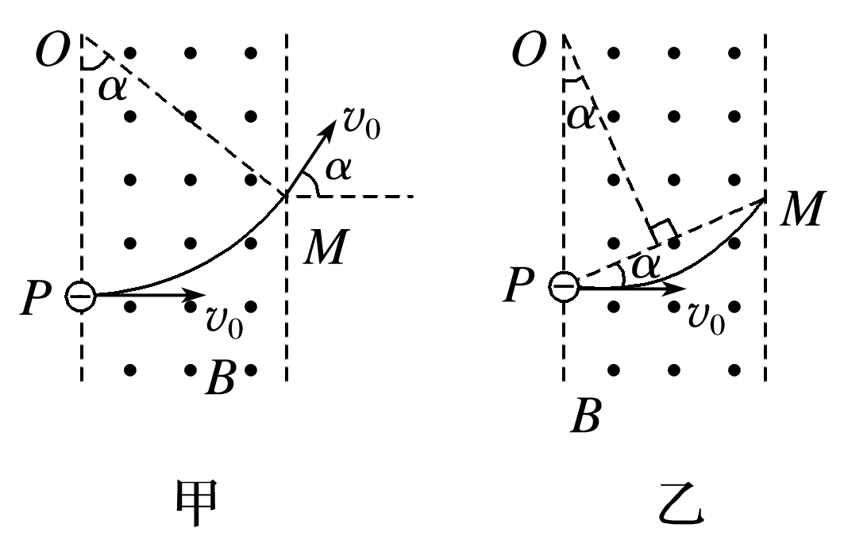

2．半径的确定

半径的计算一般利用几何知识解直角三角形．做题时一定要作好辅助线，由圆的半径和其他几何边构成直角三角形．由直角三角形的边角关系或勾股定理求解．

3．粒子在匀强磁场中运动时间的确定

(1)粒子在匀强磁场中运动一周的时间为*T*，当粒子运动轨迹的圆弧所对应的圆心角为*α*时，其运动时间*t*＝*T*(或*t*＝*T*)．

确定圆心角时，利用好几个角的关系，即圆心角＝偏向角＝2倍弦切角．

(2)当*v*一定时，粒子在匀强磁场中运动的时间*t*＝，*l*为带电粒子通过的弧长．

## 例题精练

1．（2021春•越秀区校级期末）如图所示，一矩形区域abcd内充满方向垂直纸面向里的、磁感应强度为B0的匀强磁场，ad和ab边长分别为l和2l，P为ad边中点。在P点，把带正电的粒子以大小不同的初速度平行纸面射入磁场，速度方向跟ad边夹角θ＝30°。已知粒子的质量为m，带电荷量为q，粒子重力不计，欲使粒子能从ab边上射出磁场，则初速度v0大小可能为（　　）

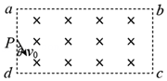

A．菁优网-jyeoo B．菁优网-jyeoo C．菁优网-jyeoo D．菁优网-jyeoo

【分析】粒子进入磁场时做匀速圆周运动，洛伦兹力提供向心力，当粒子运动轨迹恰好与ab相切时，轨迹半径最小，对应的粒子速度最小；当粒子运动轨迹与dc相切时，轨迹半径最大，对应的速率最大，作出粒子运动轨迹，求出粒子的轨道半径，应用牛顿第二定律求出粒子临界速度，然后确定粒子速度大小范围，再分析答题。

【解答】解：粒子在磁场中做匀速圆周运动，粒子能从ab边上射出磁场的临界运动轨迹如图所示

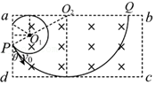

由几何知识得：R1+R1sinθ＝菁优网-jyeoo，R2﹣R2sinθ＝菁优网-jyeoo

解得：R1＝菁优网-jyeood，R2＝d

粒子在磁场中做匀速圆周运动，洛伦兹力提供向心力，

由牛顿第二定律得：qvB0＝m菁优网-jyeoo

解得：v＝菁优网-jyeoo

解得：v1＝菁优网-jyeoo，v2＝菁优网-jyeoo

粒子能从ab边上射出磁场的速度范围是菁优网-jyeoo＜v≤菁优网-jyeoo，故A正确；BCD错误。

故选：A。

【点评】本题考查了带电粒子在磁场中的运动，粒子在磁场中做匀速圆周运动，洛伦兹力提供向心力；根据题意分析清楚粒子运动过程，作出粒子临界运动轨迹是解题的前提；求出粒子运动轨迹，应用牛顿第二定律即可解题。

2．（2021春•成都期末）矩形磁场区域如图所示，磁场方向垂直于纸面，ad＝菁优网-jyeooL，ab＝2L。一带电粒子从a点沿ab方向射入磁场，经时间t从d点射出。若改变粒子速度大小仍从a点沿ab方向射，入磁场，粒子从cd中点离开磁场区域，不计粒子重力，则粒子第二次在磁场中运动的时间为（　　）

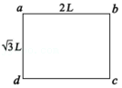

A．t B．菁优网-jyeoo C．菁优网-jyeoot D．菁优网-jyeoot

【分析】根据粒子第二次射出磁场的特点，根据几何关系计算半径大小，并确定轨迹的圆心角，根据圆心角计算运动时间。

【解答】解：带电粒子沿ab方向射入，经时间t从d点射出，得到的轨迹图如图甲所示，则根据t＝菁优网-jyeoo＝菁优网-jyeoo

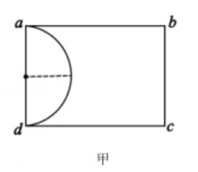

改变粒子速度大小，沿ab方向射入，从cd中点N离开磁场区域，得到的轨迹图如图乙所示，可知Nd为L，设Md为x，根据几何关系，则

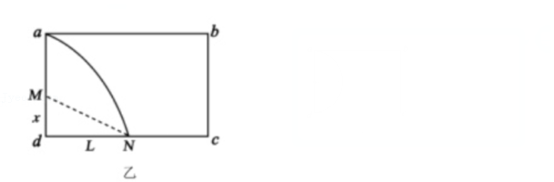

（菁优网-jyeooL﹣x）2＝L2+x2，

解得x＝菁优网-jyeoo，

则此时圆心角为120°

则t'＝菁优网-jyeoo，

故t'＝菁优网-jyeoo

故ABD错误，C正确。

故选：C。

【点评】本题考查带电粒子在磁场中的偏转，计算粒子运动的时间，关键要根据轨迹图像结合几何关系求得圆心角大小。

## 随堂练习

1．（2021•眉山模拟）如图，矩形区域abcd（含边界）内存在方向垂直于矩形面向里、磁感应强度大小为B的匀强磁场，矩形的长和宽分别为2L和L，矩形长边ab的中点有一粒子发射源S，从S可分别发射出方向垂直于ab指向cd和方向沿Sb的不同速率的粒子。若粒子的质量均为m、电荷量均为q（q＞0）、不计粒子的重力及粒子间的相互作用力。则（　　）

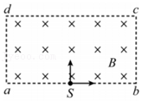

A．从bc边射出的粒子的速率范围是v≤菁优网-jyeoo

B．从cd边射出的粒子的速率范围是v＞菁优网-jyeoo

C．从da边射出的粒子的速率范围是菁优网-jyeoo≤v≤菁优网-jyeoo

D．从ab边射出的粒子的速率范围是菁优网-jyeoo≤v≤菁优网-jyeoo

【分析】A、分析题意找临界条件：从c点出射速度最小，求最小速度然后确定范围；

B、沿俩方向入射粒子都可能从cd边出射，求俩临界速度再确定范围；

C、垂直于ab入射粒子恰从d点出射速度最大，垂直于ab入射粒子恰从a点出射速度最小，求俩速度再确定范围；

D、从垂直于ab入射粒子才能从ab边射出，从a点出射速度最大，求此最大速度再确定范围。

【解答】解：A、由左手定则可知，沿Sb方向入射粒子才可能从bc边射出，且从c点出射速度最小，如图1所示：由几何关系：r＝L，洛伦兹力提供向心力：qvB＝m菁优网-jyeoo，解得：v＝菁优网-jyeoo，所以从bc边出射粒子速度v菁优网-jyeoo，故A错误；

B、B、沿Sb方向入射粒子恰与cd边相切，如图2所示：R＝菁优网-jyeoo，洛伦兹力提供向心力：qvB＝m菁优网-jyeoo，解得：v＝菁优网-jyeoo，从cd边射出速度满足：v菁优网-jyeoo，垂直于ab入射粒子恰从d点出射速度最小，解得：v菁优网-jyeoo，综合可得从cd边出射粒子速率范围：v菁优网-jyeoo，故B正确；

C、垂直于ab入射粒子恰从d点出射速度最大，如图3所示：r＝L，洛伦兹力提供向心力：qvB＝m菁优网-jyeoo，解得：vmax＝菁优网-jyeoo，垂直于ab入射粒子恰从a点出射速度最小，如图4所示：r＝菁优网-jyeoo，洛伦兹力提供向心力：qvB＝m菁优网-jyeoo，解得：v菁优网-jyeoo，所以从ad边出射粒子速率范围：菁优网-jyeoo，故C错误；

D、从垂直于ab入射粒子才能从ab边射出，结合C的分析，从ab边射出粒子速率：v菁优网-jyeoo，故D错误。

故选：B。

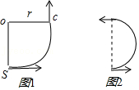

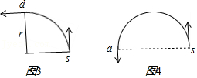

【点评】本题重点在找各种情况下的临界条件，计算各种临界速度，从而确定范围，熟练12字方针在解题中的应用。

2．（2021春•湖北月考）如图，在直角三角形abc区域内有磁感应强度为B、方向垂直纸面向里的匀强磁场。直角边ab上的O点有一粒子发射源，该发射源可以沿纸面与ab边垂直的方向发射速率不同的带电粒子。已知所有粒子在磁场中运动的时间均相同，粒子比荷为菁优网-jyeoo，Oa长为d，Ob长为3d，θ＝30°，不计粒子的重力以及粒子间的相互作用，则（　　）

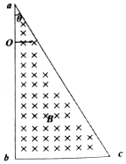

A．负电粒子的轨迹半径最大为菁优网-jyeoo

B．负电粒子运动的最大速度为菁优网-jyeoo

C．正电粒子的轨迹半径最大为菁优网-jyeoo

D．粒子在磁场中的运动时间为菁优网-jyeoo

【分析】所有粒子在磁场中运动的时间均相同，说明粒子均从ab边射出，粒子速度最大对应粒子的轨迹半径最大，画出临界时粒子的轨迹，利用几何关系再结合洛伦兹力提供向心力求解即可。

【解答】解：D.由于所有粒子在磁场中运动时间均相同，则所有粒子均旋转半圈后从ab边出，周期T＝菁优网-jyeoo，运动时间t＝菁优网-jyeoo＝菁优网-jyeoo，故D错误；

C、若粒子带正电，粒子运动轨迹如图虚线所示，根据几何关系可知，半径最大时d＝3R，即R＝菁优网-jyeoo，故C正确；

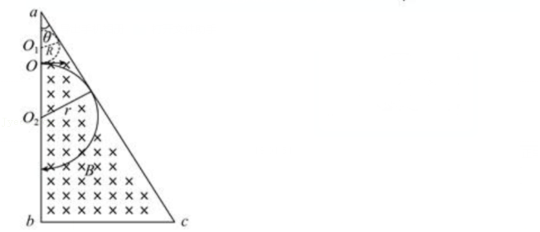

AB、若粒子为负电荷，运动轨迹如图实线所示，根据几何关系可知，半径最大时满足d+r＝2r，即r＝d，根据洛伦兹力提供向心力，菁优网-jyeoo，得v＝菁优网-jyeoo＝菁优网-jyeoo，故AB错误。

故选：C。

【点评】本题带电粒子在有界的磁场中运动的类型，解答此题的关键是明确粒子的运动规律，画出临界轨迹，结合几何关系确定轨道半径，根据牛顿第二定律列式求解最大速度。

3．（2021•武平县校级模拟）如图所示，边长为L的正三角形abc区域内有匀强磁场，方向垂直于纸面向里。质量为m，电荷量为q的三个粒子A、B、C，以大小不等的速度沿与ab边成30°角方向垂直射入磁场后从ac边穿出，穿出位置距a点的距离分别是菁优网-jyeoo，不计粒子所受的重力。则下列说法正确的是（　　）

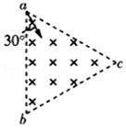

A．A、B、C三个粒子的初速度之比为3：2：1

B．C粒子的运动半径为2L

C．A、B、C三个粒子从磁场中穿出的方向相同，都与ab边垂直

D．如果要使B粒子从c点穿出，其他条件未变，磁场的磁感应强度应变为原来的1.5倍

【分析】根据题意画出三个粒子运动轨迹示意图，粒子在磁场中运动洛伦兹力提供向心力，根据半径解得初速度之比，根据几何关系，三个粒子的出射方向相同。

【解答】解：AB.根据题意画出三个粒子运动轨迹示意图，如图所示

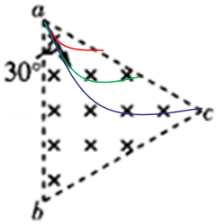

设粒子在磁场中做匀速圆周运动的半径为r.因洛伦兹力提供向心力，则有

菁优网-jyeoo

因为穿出位置分别是菁优网-jyeoo处，所以A、B、C三个粒子的轨迹圆的半径之比为1：2：3

A、B、C三个粒子的初速度之比为1：2：3

由几何关系可知C粒子的运动半径为L，故A、B错误；

C.A、B、C三个粒子沿与ab 边成30°角方向垂直射入磁场后从ac边穿出，根据几何关系可知，A、B、C三个粒子从磁场中

穿出的方向相同，都与ab边垂直，故C正确；

D.如果要使B粒子从c点穿出，其他条件未变，根据r＝菁优网-jyeoo得，磁场的磁感应强度应变为原来的菁优网-jyeoo，故D错误。

故选：C。

【点评】考查带电粒子在磁场的运动，解题的关键是根据题意作图，再结合洛伦兹力提供向心力求得半径或者速度。

# 综合练习

**一．选择题（共20小题）**

1．（2021•肥城市模拟）静止在匀强磁场中的菁优网-jyeooU核发生α衰变，产生一个未知粒子X，它们在磁场中的运动径迹如图所示，下列说法正确的是（　　）

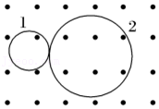

A．轨迹1是α粒子的运动径迹

B．轨迹1的粒子沿逆时针方向转动

C．α粒子、X粒子的运动半径之比为45：1

D．α粒子、X粒子的动能之比为2：117

【分析】根据电荷数守恒、质量数守恒判断衰变方程的正误，根据动量守恒定律结合带电粒子在磁场中的轨道半径公式，得出轨道半径之比。

【解答】解：ABC.根据电荷数守恒、质量数守恒可得X的质量数为238﹣4＝234，电荷数为92﹣2＝90，核反应前U核静止，动量为零，根据动量守恒定律，反应前后动量守恒，则α粒子和X核的动量大小相等，方向相反，由

qvB＝m菁优网-jyeoo

得

R＝菁优网-jyeoo

可得半径之比为电荷量的反比为45：1，则轨迹1为X粒子的运动轨迹，由左手定则可判断出两个粒子的转动方向相同，都为顺时针方向，故C正确，AB错误；

D.由菁优网-jyeoo与p＝mv可知Ek＝菁优网-jyeoo

两粒子动量相等，可得动能与质量数成反比，则α粒子、X粒子的动能之比为117：2，故D错误。

故选：C。

【点评】解决本题的关键知道静止在匀强磁场中的U核衰变时动量守恒，掌握带电粒子在磁场中运动的半径公式和周期公式。

2．（2021•泰安四模）如图所示，一种质谱仪由速度选择器和偏转磁场组成。平行金属板M、N水平放置，它们带等量异种电荷，M板带负电、N板带正电，板间匀强电场的电场强度大小为E，匀强磁场的磁感应强度大小为B0.核乳胶片与竖直方向的夹角θ＝37°，胶片右侧存在垂直纸面向外的匀强磁场，磁感应强度大小为B。一束电性相反、带电量大小均为q的质量不同的两种粒子以相同的速度沿虚线通过平行金属板，然后从胶片上的小孔O进入匀强磁场，分别打在胶片上的P点和Q点。已知OP＝L1，OQ＝L2，L2＞L1，不计粒子的重力以及它们之间的相互作用，sin37°＝0.6，cos37°＝0.8下列说法正确的是（　　）

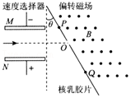

A．极板间匀强磁场的方向垂直于纸面向里

B．粒子束的速度大小为菁优网-jyeoo

C．打在P点的粒子的质量为菁优网-jyeoo

D．打在P、Q两点的粒子的质量之差的绝对值为菁优网-jyeoo

【分析】电场力与洛伦兹力等大反向，由左手定则可知，极板间匀强磁场的方向垂直于纸面向外在速度选择器中根据电场力方向来确定电场方向；带电的粒子在速度选择器中做匀速直线运动，说明粒子受力平衡，根据粒子的受力状态可以求得速度选

择器中的速度大小；粒子在磁场中做匀速圆周运动，根据粒子在磁场中运动的半径公式可以求得半径大小；从而判断质量之差的绝对值。

【解答】解：A、由题可知电场力与洛伦兹力等大反向，对于带正电粒子，电场力向上，洛伦兹力向下，由左手定则可知，极板间匀强磁场的方向垂直于纸面向外，故A错误；

B、由电场力与洛伦兹力等大反向得qvB0＝qE解得菁优网-jyeoo，故B错误；

CD两带电粒子速度相同，均为菁优网-jyeoo，粒子进入磁场后做圆周运动，带正电粒子打在Q点，半径为R2，带负电的粒子打在P点，半径为R1，则有2R1cos37°＝L1，2R2cos37°＝L2

解得R1＝菁优网-jyeoo

菁优网-jyeoo

又由洛伦兹力提供向心力可得菁优网-jyeoo

得菁优网-jyeoo菁优网-jyeoo菁优网-jyeoo

则粒子的质量之差的绝对值为菁优网-jyeoo

故D正确，C错误。

故选：D。

【点评】本题考查速度选择器和磁场的综合，应采取分段分析的方法，由平衡条件和牛顿第二定律就能求出相关的物理量。

3．（2021•天河区模拟）速度方向相同、动能一样大的电子、质子及α粒子从AD边某点O垂直进入某种场中（甲为匀强电场，乙为匀强磁场），都能从BC边离开场区域。关于它们在场中的运动，不计质子与中子的质量差异。下列说法正确的是（　　）

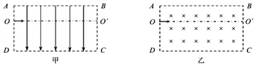

A．若为匀强磁场，运动轨迹有两条

B．若为匀强磁场，离开磁场时α粒子动能最大

C．若为匀强电场，离开电场时质子和α粒子动能增加，电子动能减小

D．若为匀强电场，离开电场时这三种粒子的速度偏转角大小都不相等

【分析】在匀强磁场中做匀速圆周运动，求半径大小，看轨迹是否分离。在电场中根据动能定理确定动能的增减，由偏转角公式比较偏转角的大小。

【解答】解：A、设三粒子的初速度大小是v，三种粒子进入匀强磁场做匀速圆周运动，电子带负电，质子及α粒子带正电，速度方向相同，根据左手定则可知正负电荷将向两个方向偏转。由洛伦兹力提供向心力可知，粒子轨道半径：R＝菁优网-jyeoo＝菁优网-jyeoo，质子和α粒子的 菁优网-jyeoo相同，二者轨迹不分，带负电的电子向相反方向偏转，与质子和α粒子不同，所以磁场中运动轨迹有两条，故A正确；

B、由于洛仑兹力不做功，所以三种粒子离开磁场时动能一相大，故B错误；

C、若为匀强电场，粒子做类平抛运动，在一定时间能穿过电场后，电场力做正功，所以三种粒子的动能增色增加，故C错误；

D、偏转角的正切tanθ＝菁优网-jyeoo＝菁优网-jyeoo＝菁优网-jyeoo＝菁优网-jyeoo＝菁优网-jyeoo∝q，故α粒子的偏转角最大，但电子和质子的偏转角相同，故D错误。

故选：A。

【点评】本题考查带电粒子在电场和磁场中的偏转，通过三种粒子的比较，当初动能相同时，偏转距离和偏转角问题。抓住类平抛规律和匀速圆周运动规律，写出半径公式和偏转距离公式，不难解决问题。

4．（2021•香坊区校级三模）如图所示，在挡板AB上方，存在一磁感应强度为B面积未知的矩形匀强磁场区域，磁场方向垂直纸面向里。AB边上O点处放置了发生光电效应的极限频率为v的金属钠，现用频率为4v的光去照射钠，发生光电效应后只考虑射入平面ABCD内电子的运动情况（平面ABCD与匀强磁场垂直），已知电子质量为m，电荷量为e，普朗克常量为h，不计电子的重力和电子间的相互作用，粒子打到挡板上时均被挡板吸收。为保证平面ABCD内的电子都不从磁场逸出的矩形磁场的最小面积为（　　）

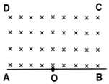

A．菁优网-jyeoo B．菁优网-jyeoo

C．菁优网-jyeoo D．菁优网-jyeoo

【分析】先通过光电效应的规律求出射出的光电子的最大初动能，再根据洛伦兹力提供向心力求带电粒子在磁场中运动的最大半径，根据粒子的轨迹总结出粒子的轨迹圆边界情况，根据几何关系求出没有电子从磁场逸出的矩形磁场的最小面积。

【解答】解：根据光电效应方程，射出光电子的最大初动能Ekm＝菁优网-jyeoo

射出的光电子在磁场中做匀速圆周运动，由洛伦兹力提供向心力可知：qvB＝菁优网-jyeoo

其最大半径为：R＝菁优网-jyeoo＝菁优网-jyeoo

所有光电子在磁场中最大半径相等，满足条件的矩形磁场面积最小时，沿ON方向射入的有最大初动能的光电子运动轨迹恰好与右端边界相切；

随着粒子的速度方向偏转，可认为光电子转动的轨迹圆是以2R为半径转动，如图所示

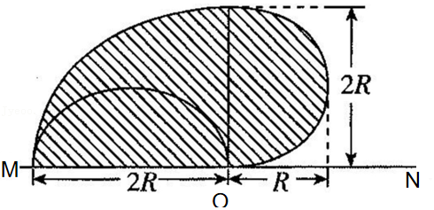

由几何关系可知，没有光电子从磁场边界逸出的最小矩形磁场的面积为：S＝2R×3R＝菁优网-jyeoo，故ACD错误，B正确；

故选：B。

【点评】解答本题的关键是通过作图分析光电子可能的运动轨迹，然后由几何关系求解没有电子从磁场逸出的最小矩形磁场的面积。

5．（2021•雨花区校级二模）绝缘光滑斜面与水平面成α角，一质量为m、电荷量为﹣q的小球从斜面上高h处，以初速度为切方向与斜面底边MN平行射入；如图所示，整个装置处在磁感应强度大小为B的匀强磁场中，磁场方向垂直于MN且平行于斜面向上。已知斜面足够大，小球能够沿斜面到达底边MN。则下列判断错误的是（　　）

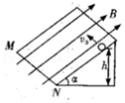

A．小球在斜面上做匀变速曲线运动

B．小球到达底边MN的时间菁优网-jyeoo

C．匀强磁场磁感应强度的取值范围为0＜B≤菁优网-jyeoo

D．小球所受洛伦兹力逐渐变大

【分析】根据受力分析，结合力的合成法则，并依据牛顿第二定律，及曲线运动条件，即可求解；

根据运动学公式，结合牛顿第二定律，即可求解；

依据洛伦兹力小于等于重力的垂直斜面的分力，求出洛伦兹力和磁感应强度的范围。

【解答】解：A、由于小球在抛出并下滑过程中，速度的变化的因为重力的下滑分力的原因，小球受到的洛伦兹力重直于斜面向上，会影响支持力大小，但由于小球未离开斜面，则重直于斜面的合力仍为零，因此小球受到的合力为重力的下滑分力，恒定不变，故小球做匀变速曲线运动，故A正确；

B、小球做类平抛运动，则在斜面上，沿着斜面向下的方向做初速度为零的匀加速直线运动，而洛伦兹力垂直于斜面向上，且大小不变，根据力的分解法则，及牛顿第二定律，则小球的加速度a＝gsinα，再由运动学公式，球到达底边MN的时间t＝菁优网-jyeoo＝菁优网-jyeoo，故B正确

C、根据小球能够沿斜面到达底边MN，则小球受到的洛伦兹力0≤f＝qv0B≤mgcosα，解得：磁感应强度的取值范围为0≤B≤菁优网-jyeoocosα，故C 正确；

D、洛伦兹力f＝Bqv0，虽然小球的速度不断增大，但由于垂直于磁场的速度始终为v0，故洛伦兹力不变，故D错误。

本题选错误的，

故选：D。

【点评】考查曲线运动的条件，掌握牛顿第二定律与运动学公式的内容，理解洛伦兹力虽受到速度大小影响，但没有影响小球的合力，同时知道洛伦兹力不能大于重力垂直斜面的分力。

6．（2021•湖北模拟）研究表明，中子菁优网-jyeoon发生β衰变后转化成质子和电子，同时放出质量可视为零的反中微子菁优网-jyeoo。在磁感应强度为B的匀强磁场中，一个静止的中子发生β衰变，放出的质子在与磁场垂直的平面内做匀速圆周运动，其动能为Ek。已知中子、质子、电子的质量分别为m1、m2、m3，元电荷为e，真空中光速为c，则下列说法正确的是（　　）

A．质子的动量大小为m2c

B．中子衰变的核反应式为菁优网-jyeoo

C．电子和反中微子的总动能为（m2+m3﹣m1）c2﹣Ek

D．质子的圆周运动可等效成一个环形电流，其大小为菁优网-jyeoo

【分析】根据动量与动能的关系p＝菁优网-jyeoo求质子的动量大小；根据质量数守恒和电荷数守恒书写核反应方程式；根据爱因斯坦质能方程求出电子和反中微子的总动能；根据电流的定义式I＝菁优网-jyeoo求环形电流的大小。

【解答】解：A、质子的速度小于c，则质子的动量大小小于m2c，应为p＝菁优网-jyeoo，故A错误；

B、根据核反应过程质量数守恒和电荷数守恒可知，中子衰变的核反应式为为菁优网-jyeoon→菁优网-jyeoop+菁优网-jyeooe+菁优网-jyeoo菁优网-jyeoo，故B错误；

C、电子和反中微子的总动能为（m1﹣m2﹣m3）c2﹣Ek，故C错误；

D、质子的圆周运动可等效成一个环形电流，由洛伦兹力提供向心力，则有qvB＝m2菁优网-jyeoo，质子运动周期T＝菁优网-jyeoo，环形电流大小I＝菁优网-jyeoo

联立解得I＝菁优网-jyeoo，故D正确。

故选：D。

【点评】解决本题的关键要知道在衰变方程中遵守电荷数守恒、质量数守恒，质子在匀强磁场中做匀速圆周运动，由洛伦兹力提供向心力。

7．（2021•滨州二模）如图所示，P为匀强磁场中一点，某放射性元素的原子核静止在P点，该原子核发生衰变后，放出一个氦核（菁优网-jyeooHe）和一个新核，它们速度方向与磁场垂直，其轨迹均为圆弧，半径之比为45：1，重力、阻力和氦核与新核间的库仑力均不计。下列说法正确的是（　　）

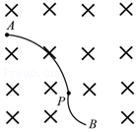

A．放射性元素原子核的电荷数是90

B．可能的衰变方程为菁优网-jyeooHe→菁优网-jyeooHe+菁优网-jyeooHe

C．氦核和新核动量比是1：45

D．衰变前核的质量等于衰变后氮核和新核的总质量

【分析】衰变是，新核和反冲核动量守恒；两粒子在磁场中运动受洛伦兹力，做匀速圆周运动，半径之比等于电量之比；核反应方程式满足质量数守恒和电荷守恒，衰变过程有能量损失，衰变之前的质量大于衰变之后的质量。

【解答】解：C、由于放出的氮核（菁优网-jyeooHe）和新核过程，系统的动量守恒，则有：0＝m氦v氦﹣m新v新

所以氦核和新核动量比是1：1，故C错误；

AB、由于放出的氮核（菁优网-jyeooHe）和新核在磁场中做匀速圆周运动，根据洛伦兹力提供向心力有

Bqv＝菁优网-jyeoo，解得:R＝菁优网-jyeoo

则它们的轨道半径与它们所带的电荷数成反比，所以菁优网-jyeoo＝菁优网-jyeoo＝菁优网-jyeoo＝菁优网-jyeoo，则新核所带的电荷数为90，由于核反应过程电荷数，质量数守恒，则放射性元素原子核的电荷数是92，

所以可能的衰变方程为：菁优网-jyeooHe→菁优网-jyeooHe+菁优网-jyeooHe，故A错误，B正确；

D、因为衰变过程有能量释放，根据爱因斯坦的质能方程可知，衰变前核的质量大于衰变后氮核和新核的总质量，故D错误；

故选：B。

【点评】本题是原子核衰变与匀速圆周运动的问题的综合，涉及到等电荷守恒定律、质量数守恒定律、动量守恒定律、牛顿第二定律等内容，原子核的衰变过程类比于爆炸过程，满足动量守恒，而带电粒子在匀强磁场中圆周运动的半径公式中的分子恰好是动量的表达式，要巧妙应用。

8．（2021•滨州二模）如图所示，太极图由“阴鱼”和“阳鱼”构成，其边界是以O为圆心R为半径的圆，内部由以O1和O2为圆心等半径的两个半圆分割成上下两部分，其中上部分为“阳鱼”、下部分为“阴鱼”，“阳鱼”中有垂直纸面向外的匀强磁场。Q为太极图边缘上一点，且O1、O2、O、Q四点共线。一电量为+q，质量为m的带电粒子，在Q点以大小v的速度指向圆心O射入“阳鱼”区域，若带电粒子在“太极图”运动过程中没有进入“阴鱼”区域，带电粒子重力不计。则磁感应强度的最小值为（　　）

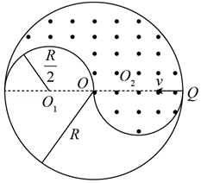

A．菁优网-jyeoo B．菁优网-jyeoo C．菁优网-jyeoo D．菁优网-jyeoo

【分析】根据题意画出临界轨迹图，根据几何关系求出最小轨迹圆的半径，然后由洛伦兹力提供向心力求最小磁感应强度。

【解答】解：若使带电粒子没进入“阴鱼”区域，则带电粒子在磁场中运动轨迹如图所示

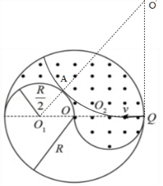

轨迹与圆O1相切于A点，设粒子做圆周运动的轨迹半径为r，由几何关系可得

菁优网-jyeoo＝r2+菁优网-jyeoo 解得：r＝2R

由洛伦兹力提供向心力可知：vB＝菁优网-jyeoo

联立解得:B＝菁优网-jyeoo,故ACD错误,B正确；

故选：B。

【点评】本题考查带电粒子在磁场中的运动，受洛伦兹力做匀速圆周运动，关键是找到临界情况，画出轨迹图，由几何关系轨迹圆的最小半径。

9．（2021春•宜春月考）如图所示，坐标平面内有边界过P（0，L）点和坐标原点O的圆形匀强磁场区域。方向垂直于坐标平面，一质量为m、电荷量为e的电子（不计重力），从P点以初速度v0平行于x铀正方向射入磁场区域，从x轴上的Q点射出磁场区域，此时速度与x铀正方向的夹角为60°。下列说法正确的是（　　）

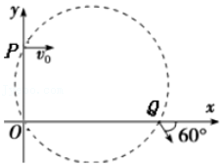

A．磁场方向垂直于坐标平面向外

B．磁场的磁感应强度菁优网-jyeoo

C．圆形磁场区域的半径为2L

D．带电粒子做圆周运动的半径为L

【分析】根据左手定则可以判断磁场方向；根据粒子的运动轨迹可以求出粒子运动的半径，根据半径可以求磁感应强度；根据题意和粒子在磁场中运动轨迹结合几何关系，可求圆形磁场区域半径。

【解答】解：A、粒子运动的轨迹如图，根据左手定则可知磁场垂直纸面向里，故A错误；

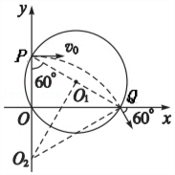

BD、设粒子的轨迹半径为r（图中的O2P和O2Q），根据几何知识可知，sin30°＝菁优网-jyeoo，解得粒子的轨道半径为r＝2L，

根据牛顿第二定律有，eBv0＝菁优网-jyeoo，

联立解得：B＝菁优网-jyeoo＝菁优网-jyeoo，故B正确，D错误；

C、根据几何知识可知，由于∠QOP＝90°，故PQ为圆形磁场区域的直径，故2R＝r，则磁场区域的半径R＝L，故C错误；

故选：B。

【点评】对于带电粒子在磁场中的运动情况分析，一般是确定圆心位置，根据几何关系求半径，结合洛伦兹力提供向心力求解未知量。

10．（2021•河南模拟）科学家可以利用磁场对带电粒子的运动进行有效控制。如图所示，圆心为O、半径为r的圆形区域外存在匀强磁场，磁场方向垂直于纸面向外，磁感应强度大小为B。P是圆外一点，OP＝3r。一质量为m、电荷量为q（q＞0）的粒子从P点在纸面内沿着与PO成θ＝60°角的方向射出，不计粒子重力。若要求粒子不能进入圆形区域，则粒子运动速度可以的为（　　）

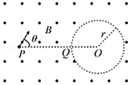

A．v≤菁优网-jyeoo B．v≤菁优网-jyeoo C．v≥菁优网-jyeoo D．v≥菁优网-jyeoo

【分析】明确粒子不能进入圆形区域的临界条件，即轨迹与圆弧相切，结合半径公式可判断速度大小。

【解答】解：若速度较小，粒子的轨迹圆如图所示，由几何关系可知：

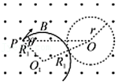

在△OPO1中：(r+R1)2＝菁优网-jyeoo

解得：菁优网-jyeoo

若速度较大，粒子的轨迹圆如图所示，根据几何关系可知，

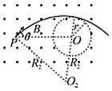

在△OPO2中，菁优网-jyeoo

解得：菁优网-jyeoo

由洛伦兹力提供向心力可知，菁优网-jyeoo

即v＝菁优网-jyeoo，

则可知菁优网-jyeoo，菁优网-jyeoo。综上若要求粒子不能进入圆形区域，则粒子运动速度应满足的条件为：v菁优网-jyeoo或菁优网-jyeoo，选项D正确。

故选：D。

【点评】临界问题是粒子在磁场中运动常见的问题之一，同学们要掌握相切的做题思想

11．（2021•未央区校级模拟）平行四边形ABCD区域之外有垂直纸面向里（磁场未画出）的有理想边界匀强磁场，磁感应强度为B，现有一质量为m、电荷量为q（q＞0）的粒子从A点沿垂直于AD边以某一速度射入平行四边形区域中，结果粒子恰好可通过平行四边形的某一顶点，已知AB＝l、BC＝菁优网-jyeool，∠B＝60°，AE⊥BC，关于此粒子的运动过程，下列说法正确的是（　　）

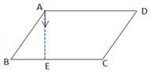

A．粒子在磁场中转过的圆心角可能为菁优网-jyeooπ

B．粒子在磁场中运动的时间不可能为菁优网-jyeoo

C．粒子不可能再次通过A点

D．粒子的速度可能为菁优网-jyeoo

【分析】根据题意做粒子运动的轨迹图，由于经过顶点，根据几何方法可以确定圆心角与半径大小，再根据洛伦兹力提供向心力求解。

【解答】解：粒子垂直AD从A点进入，内部不受力，故垂直于BC从E点进入磁场。则圆心必定在BC所在直线上。

粒子恰好通过平行四边形某一顶点，如图

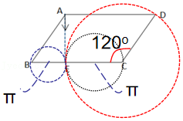

A、根据几何关系可知，三种情况的圆心角分别对应菁优网-jyeoo，故A错误；

B、洛伦兹力提供向心力，求得周期T＝菁优网-jyeoo,三种粒子对应时间为：菁优网-jyeoo,菁优网-jyeoo,菁优网-jyeoo，故B正确

C、由于磁场只存在与四边形外部，故粒子不可能经过A点，故C错误；

D、根据几何关系可知，三种情况的半径分别为菁优网-jyeool，菁优网-jyeoo，l；由qvB＝菁优网-jyeoo，可得速度可能菁优网-jyeoo，菁优网-jyeoo，菁优网-jyeoo，故D错误

故选：B。

【点评】根据题意作图是带电粒子在磁场中运动问题的必要前提，本题考查了洛伦兹力提供向心力的掌握。

12．（2021•辽宁模拟）威尔逊云室是最早的带电粒子径迹探测器，进入云室的带电粒子会使云室中的气体电离，从而显示其轨迹。如图所示，云室中存在一个垂直于纸面向里的匀强磁场，某次对某原子核的衰变观察中，发现有两处运动轨迹，其中运动轨迹较大的如图中a、b所示。若粒子在运动时，其质量和电荷量都不变，则下列说法正确的是（　　）

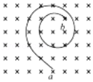

A．粒子一定在接近b处衰变

B．该原子核发生的是α衰变

C．该粒子来自原子核内部

D．该粒子的贯穿能力弱，可以用于治疗肿瘤

【分析】由于粒子在运动过程中受气体的阻碍，所以运动的速度一定是越来越小的,根据半径公式可判断电荷；左手定则和曲线运动轨迹规律可判断该粒子带负电；β衰变的实质是原子核内的中子转化为质子时放出的电子；β粒子的贯穿能力大于α粒子，小于γ粒子，不能用于治疗肿瘤。

【解答】解：A、由于粒子在运动过程中受气体的阻碍，所以运动的速度一定是越来越小的，由菁优网-jyeoo可知，该粒子运动的圆周轨道半径一定越来越小，故一定从a处衰变，故A错误；

B、由左手定则和曲线运动轨迹规律可判断该粒子带负电，该原子核发生的是β衰变，故B错误；

C、发生β衰变反应时，由动量守恒定律

0＝m1v1﹣m2v2

由菁优网-jyeoo

可知，运动轨迹较大的应为β粒子,其是原子核内的中子转化为质子时放出的电子，故C正确；

D、β粒子的贯穿能力大于α粒子，小于γ粒子，不能用于治疗肿瘤，故D错误。

故选：C。

【点评】本题考查学生对β衰变的理解，同时结合动量守恒定律与洛伦兹力定量判断电荷运动的半径大小关系

13．（2021•青岛模拟）如图为某型号质谱仪工作原理示意图．M、N为两正对平行金属板，O1O2为其轴线，两板间有方向如图所示的、大小为E的匀强电场及垂直于纸面向里、磁感应强度为B1的匀强磁场（图中未画出）．原子核沿O1O2射入两板间，只有符合要求的原子核才能从O2点沿半径方向射入圆形匀强磁场区域，磁场区域半径为R，磁感应强度大小为B2，方向垂直于纸面向外．显微镜P置于与圆形磁场同心的弧形轨道上，可沿圆轨道自由移动，C点为O1O2延长线与圆轨道的交点，OP与OC间夹角为θ．不计原子核重力，下列说法正确的是（　　）

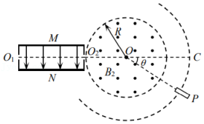

A．不同的原子核从O2点射出的速度大小不同

B．能够进入磁场区域的原子核的速度v＝菁优网-jyeoo

C．若显微镜在θ角位置观测到原子核，则该原子核比荷菁优网-jyeoo＝菁优网-jyeoo

D．用该质谱仪分析氢的同位素时，若在θ＝60°的位置观察到的是到氕核，那么在θ＝120°位置观察到的是氚核

【分析】当粒子在两板间直线运动是，所受洛伦兹力与电场力平衡。

根据洛伦兹力提供向心力可求得比荷大小

【解答】解：

AB、进入磁场区域的原子核经M、N时，受力平衡，则有

qE＝qvB1

则v＝菁优网-jyeoo

故AB错误；

C、显微镜在θ角位置观测到原子核，由几何关系可得

r＝菁优网-jyeoo

洛伦兹力提供向心力可得

qvB2＝m菁优网-jyeoo

联立可求得菁优网-jyeoo，故C正确；

D、若在θ＝60°观察到氕核，则可得

菁优网-jyeoo

则观察到氚核的位置

tan菁优网-jyeoo,故D错误；

故选：C。

【点评】牢记常见粒子的比荷大小，同时掌握速度选择器中电荷做匀速直线运动时二力平衡的问题。

14．（2021•普宁市校级模拟）如图所示，半径为R的圆形区域磁场内有垂直于纸面向里的匀强磁场，磁感应强度为B，半径OC与ON成60°夹角。质子甲、乙分别以速率v、菁优网-jyeoo从A点沿直径AN方向射入磁场，甲、乙分别从C、D点（D点未画出）射出磁场。质子的电荷量为q、质量为m，下列说法正确的是（　　）

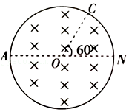

A．质子甲在磁场中运动的轨迹半径为2R

B．质子乙在磁场中运动的轨迹半径为菁优网-jyeoo

C．质子甲在磁场中运动的时间为菁优网-jyeoo

D．A、D两点之间的距离为菁优网-jyeoo

【分析】带点粒子在磁场中做匀速圆周运动，合理作图；根据半径公式可进行求解；在磁场中运动粒子的周期公式与圆心角可求得运动时间。

【解答】解：甲和乙的运动轨迹如图

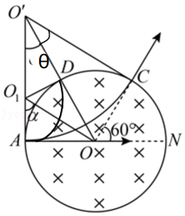

A、由几何关系可知甲的运动半径为r1＝菁优网-jyeoo＝菁优网-jyeoo，故A错误；

B、根据半径公式r＝菁优网-jyeoo,可知半径与速度成正比，即菁优网-jyeoo＝菁优网-jyeoo,则乙的半径为r2＝菁优网-jyeoo,故B错误；

C、根据周期公式T＝菁优网-jyeoo，质子甲在磁场中的圆心角θ＝60°，时间r＝菁优网-jyeoo＝菁优网-jyeoo,故C正确；

D、由几何关系得tanα＝菁优网-jyeoo＝菁优网-jyeoo,则α＝60°，那么AD距离为R，故D错误

故选：C。

【点评】本题考查了带电粒子在磁场中运动的问题，应对粒子的运动状态和受力分析后再解决问题。合理做出粒子在磁场中的运动轨迹是关键，求解时间时需要注意圆心角问题。

15．（2021•宣化区校级模拟）如图，半径为R的圆是一圆柱形匀强磁场区域的横截面（纸面），磁感应强度大小为B，方向垂直于纸面向外。一电荷量为q（q＞0）、质量为m的粒子沿平行于直径ab的方向从c点射入磁场区域，射入点c与ab的距离为菁优网-jyeoo。已知粒子射出磁场与射入磁场时运动方向间的夹角为60°，则粒子的速率为（不计粒子重力，已知菁优网-jyeoo）（　　）

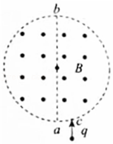

A．菁优网-jyeoo B．菁优网-jyeoo C．菁优网-jyeoo D．菁优网-jyeoo

【分析】作出粒子运动轨迹，根据几何关系求解粒子在磁场中的运动半径，根据洛伦兹力提供向心力求解粒子运动的速率。

【解答】解：粒子带正电，根据左手定则可得粒子受到的洛伦兹力方向向右，粒子运动轨迹如图所示；

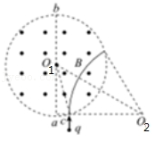

根据射入点c与ab的距离为菁优网-jyeoo，则有：sin∠cO1a＝菁优网-jyeoo＝菁优网-jyeoo，所以∠cO1a＝15°

由于速度方向偏向角为60°，可知∠cO2O1＝30°，则∠cO1O2＝60°﹣15°＝45°

设粒子轨迹半径为r，在△cO2O1中，根据正弦定理可得：菁优网-jyeoo，解得：菁优网-jyeoo

根据洛伦兹力提供向心力可得：菁优网-jyeoo，解得：菁优网-jyeoo，故B正确、ACD错误。

故选：B。

【点评】对于带电粒子在磁场中的运动情况分析，一般是确定圆心位置，根据几何关系求半径，结合洛伦兹力提供向心力求解未知量，本题的难点在于轨迹半径的求解。

16．（2021•定远县模拟）如图所示，有一圆形区域磁场（边界无磁场），磁场方向垂直圆面向里，现有一带电荷量为q、质量为m、速度大小相同的粒子源位于M点，可以沿圆面向磁场内各个方向射入磁场。已知磁场的磁感应强度大小为B，所有粒子射出磁场边界的位置均处于某一段弧长为圆周长六分之一圆弧上，不计粒子的重力，则此粒子速度的大小和所有粒子在磁场中运动的可能时间范围是（　　）

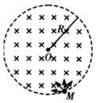

A．粒子的速度大小为v＝菁优网-jyeoo

B．粒子的速度大小为v＝菁优网-jyeoo

C．所有粒子在磁场中运动的可能时间范围是菁优网-jyeoo＜t＜菁优网-jyeoo

D．所有粒子在磁场中运动的可能时间范围是0≤t＜菁优网-jyeoo

【分析】根据粒子出射范围得到粒子做圆周运动的轨道半径，从而由洛伦兹力做向心力求得速度大小；根据运动轨迹得到转过的最大角度，从而根据周期求得最长运动时间。

【解答】解：AB、假设粒子带正电，粒子射出磁场边界的位置距离M点最远的位置到M点的距离为粒子运动轨迹的直径，如图所示；

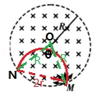

根据题意可知θ＝菁优网-jyeoo＝60°，所以△OMN为等边三角形，则有：2r＝R，即r＝菁优网-jyeoo；

根据洛伦兹力做向心力可得：Bvq＝m菁优网-jyeoo

所以，粒子速度大小v＝菁优网-jyeoo，故AB错误；

CD、粒子在磁场中运动时间最长对应粒子在磁场中运动做完整的圆周运动，故粒子在磁场中运动最长的时间t＝T＝菁优网-jyeoo；

所以所有粒子在磁场中运动的可能时间范围是0≤t＜菁优网-jyeoo，故D正确，C错误。

故选：D。

【点评】对于带电粒子在磁场中的运动情况分析，一般是确定圆心位置，根据几何关系求半径，结合洛伦兹力提供向心力求解未知量；根据周期公式结合轨迹对应的圆心角求时间。

17．（2021•天心区校级一模）如图所示，两导体板水平放置，两板间电势差为U，带电粒子以某一初速度v0沿平行于两板的方向从两板正中间射入，穿过两板后又垂直于磁场方向射入边界线竖直的匀强磁场，则：粒子射入磁场和射出磁场的M、N两点间的距离d随着U和v0的变化情况为（　　）

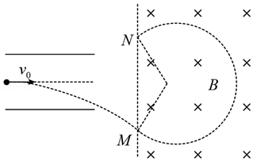

A．d随U增大而增大，d与v0无关

B．d随U增大而增大，d随v0增大而减小

C．d随v0增大而增大，d与U无关

D．d随v0增大而增大，d随U增大而减小

【分析】粒子在电场中做类平抛运动，射出电场时设速度与水平方向夹角为θ，表示出粒子射出电场时的速度v；进入磁场后，带电粒子在磁场中做圆周运动，表示出圆周运动的半径，再进一步表示出MN两点间的距离d，根据d的表达式分析判断即可。

【解答】解：设粒子带电量为q，质量为m，射出电场时速度与水平方向夹角为θ，此时速度v为v0和vy的合速度，如图：

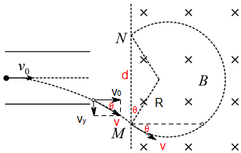

由cosθ＝菁优网-jyeoo得：v＝菁优网-jyeoo，

进入磁场后，粒子做匀速圆周运动，设磁感应强度为B，由牛顿第二定律有：qvB＝m菁优网-jyeoo，解得：R＝菁优网-jyeoo

又d＝2Rcosθ，代入数据得：d＝菁优网-jyeoo，故d与m、v0成正比，与B、q成反比，与U无关，故：C正确，ABD错误。

故选：C。

【点评】本题考察了带电粒子在电场中的偏转和在磁场中的匀速圆周运动，结合运动轨迹，步步为营将d求解或表示出来，再进行判断即可。

18．（2021•武昌区模拟）如图所示，边长为L的等边三角形区域ACD内、外的匀强磁场的磁感应强度大小均为B、方向分别垂直纸面向里、向外。三角形顶点A处有一质子源，能沿∠A的角平分线发射速度大小不等、方向相同的质子（质子重力不计、质子间的相互作用可忽略），所有质子均能通过D点，已知质子的比荷菁优网-jyeoo，则质子的速度不可能为（　　）

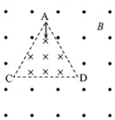

A．菁优网-jyeoo B．BkL C．菁优网-jyeoo D．菁优网-jyeoo

【分析】质子在磁场中做匀速圆周运动，洛伦兹力提供向心力，根据题意作出质子可能的运动轨迹，应用牛顿第二定律求出质子在速度表达式，然后分析答题。

【解答】解：质子带正电，且经过C点，其可能的轨迹如图所示：

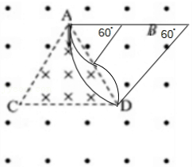

所有圆弧所对圆心角均为60°，

所以质子运行半径：r＝菁优网-jyeoo（n＝1，2，3，…），

质子在磁场中做圆周运动，洛伦兹力提供向心力，

由牛顿第二定律得：qvB＝m菁优网-jyeoo，

解得：v＝菁优网-jyeoo＝菁优网-jyeoo（n＝1，2，3，…），故ABD正确，C错误。

本题选不正确的是，故选：C。

【点评】本题考查带电粒子在有界匀强磁场中的运动，粒子在磁场中做圆周运动，洛伦兹力提供向心力，由此根据运动特征作出粒子在磁场中运动的轨迹，求出粒子轨迹半径的可能值以及掌握半径的公式是解决本题的关键。

19．（2021•郑州三模）真空区域有宽度为l、磁感应强度为B的匀强磁场，磁场方向如图所示，MN、PQ是磁场的边界。质量为m、电荷量为+q的粒子（不计重力）从MN边界某处射入磁场，刚好没有从PQ边界射出磁场，再从MN边界射出磁场时与MN夹角为30°，则（　　）

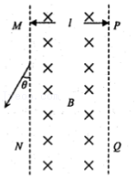

A．粒子进入磁场时速度方向与MN边界的夹角为60°

B．粒子在磁场中运动的时间为菁优网-jyeoo

C．粒子在磁场中运动的时间为菁优网-jyeoo

D．粒子射入磁场时的速度大小为菁优网-jyeoo

【分析】根据题意画出粒子运动轨迹，根据运动轨迹以及几何关系求出粒子偏转角以及半径，根据半径公式以及运动时间公式列式求解。

【解答】解：A、粒子运动轨迹如图，由粒子在磁场运动时入射角等于出射角，则粒子进入磁场时速度方向与MN边界夹角为30°，则偏转角为360°﹣2×30°＝300°，故A错误；

BC、根据T＝菁优网-jyeoo，qvB＝m菁优网-jyeoo，则T＝菁优网-jyeoo，则运动时间t＝菁优网-jyeooT＝菁优网-jyeoo，故BC错误；

D、由洛伦兹力提供向心力qvB＝m菁优网-jyeoo，由几何关系可知r+rcos30°＝l，则r＝菁优网-jyeool，则v＝菁优网-jyeoo＝菁优网-jyeoo，故D正确；

故选：D。

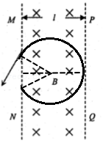

【点评】本题考查带电粒子在匀强磁场中的运动，根据题意画出粒子运动轨迹，由几何关系求出偏转角以及半径是解题关键。

20．（2021•乙卷）如图，圆形区域内有垂直纸面向里的匀强磁场，质量为m、电荷量为q（q＞0）的带电粒子从圆周上的M点沿直径MON方向射入磁场。若粒子射入磁场时的速度大小为v1，离开磁场时速度方向偏转90°；若射入磁场时的速度大小为v2，离开磁场时速度方向偏转60°。不计重力。则菁优网-jyeoo为（　　）

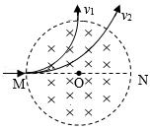

A．菁优网-jyeoo B．菁优网-jyeoo C．菁优网-jyeoo D．菁优网-jyeoo

【分析】带电粒子在磁场中做匀速圆周运动，画出粒子的轨迹图，然后由几何关系求出轨迹圆半径和磁场圆半径之间的关系，最后由洛伦兹力提供向心力求出线速度，根据线速度之比等于半径之比求出粒子两次的入射速度之比。

【解答】解：根据题意，粒子两次射入磁场的运动轨迹如图所示：

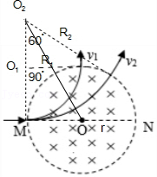

设磁场的圆形区域半径为r，由几何关系可知，两次轨迹圆的半径分别为：

R1＝r，

R2＝菁优网-jyeoo＝菁优网-jyeoor

由洛伦兹力提供向心力可知：菁优网-jyeoo

则粒子的速度：v＝菁优网-jyeoo

则粒子两次的入射速度之比为：菁优网-jyeoo＝菁优网-jyeoo，解得：菁优网-jyeoo＝菁优网-jyeoo，故B正确，ACD错误；

故选：B。

【点评】本题考查带电粒子在磁场中运动，关键是要根据几何关系求出轨迹圆的半径，然后由洛伦兹力提供向心力求出速度。

**二．多选题（共10小题）**

21．（2021•肥东县校级模拟）如图所示，边长为L的正三角形abc区域内存在垂直纸面向里的匀强磁场，质量为m，电荷量均为q的三个粒子A、B、C以大小不等的速度从a点沿与ab边成30°角的方向垂直射入磁场后从ac边界穿出，穿出ac边界时与a点的距离分别为为菁优网-jyeoo、菁优网-jyeoo、L。不及粒子的重力及粒子间的相互作用，则下列说法正确的是（　　）

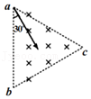

A．粒子C在磁场中做圆周运动的半径为菁优网-jyeoo

B．A、B、C三个粒子的初速度大小之比为1：2：3

C．A、B、C三个粒子从磁场中射出的方向均与ab边垂直

D．仅将磁场的磁感应强度减小为原来的菁优网-jyeoo，则粒子B从c点射出

【分析】粒子在磁场中均做元素圆周运动，根据几何关系确定粒子轨迹圆的圆心，画出粒子运动轨迹的示意图，利用洛伦兹力提供向心力求出半径公式，再与几何关系结合，逐项分析即可求解。

【解答】解：A.根据圆周运动的对称性可知，在同一直线边界以与边界成30°夹角进入磁场，射出磁场时速度与边界也必成30°角，因此圆弧轨迹所对应的圆心角为60°，圆心和入射点，出射点构成等边三角形，A、B、C三个粒子做圆周运动的半径分别为RA＝菁优网-jyeoo，RB＝菁优网-jyeoo，RC＝L，故A错误；

B.根据qvB＝菁优网-jyeoo，得R＝菁优网-jyeoo，粒子速度比等于它们轨迹的半径之比，A、B、C三个粒子的速度大小之比应为1：2：3，故B正确；

C.三个粒子从磁场中射出时，与ac夹角为30°，∠bac＝60°，所以粒子速度的反向延长线必与ab边垂直，故C正确；

D.根据R＝菁优网-jyeoo可知，将磁场的磁感应强度减小为原来的菁优网-jyeoo，粒子B的半径变为原来的3倍，即R'B＝2L，粒子能从c点射出，其半径应等于L，所以粒子B不可能从c点射出，选项D错误。

故选：BC。

【点评】本题考查带电粒子在有界磁场中的运动，解题关键是要画出粒子轨迹过程图，找到临界几何条件，再运用洛伦兹力提供向心力与几何关系结合求解即可。

22．（2021春•贵溪市校级期末）如图，A、B为原来都静止在同一匀强磁场中的两个放射性元素原子核的变化示意图，其中一个放出一α粒子，另一个放出一β粒子，运动方向都与磁场方向垂直.下图中a、b与c、d分别表示各粒子的运动轨迹，下列说法中正确的是（　　）

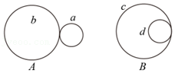

A．A放出的是α粒子，B放出的是β粒子

B．b为α粒子的运动轨迹，c为β粒子的运动轨迹

C．a为α粒子的运动轨迹，d为β粒子的运动轨迹

D．磁场方向一定为垂直纸面向里

【分析】放射性元素的原子核，沿垂直于磁场方向放射出一个粒子后进入匀强磁场，在洛伦兹力的作用下都做匀速圆周运动。放射性元素放出粒子，动量守恒，根据洛伦兹力充当向心力分析α粒子和β粒子与反冲核半径关系，根据洛伦兹力分析运动轨迹是内切圆还是外切圆，判断是哪种衰变。

【解答】解：A、放射性元素放出α粒子时，α粒子与反冲核的速度相反，而电性相同，则两个粒子受到的洛伦兹力方向相反，两个粒子的轨迹应为外切圆；而放射性元素放出β粒子时，β粒子与反冲核的速度相反，而电性相反，则两个粒子受到的洛伦兹力方向相同，两个粒子的轨迹应为内切圆；故A放出的是α粒子，B放出的是β粒子，故A正确；

BC、粒子在磁场中做匀速圆周运动，洛伦兹力提供向心力，由牛顿第二定律得：qvB＝m菁优网-jyeoo，解得，带电粒子在磁场中的运动的半径：r＝菁优网-jyeoo＝菁优网-jyeoo，其中发出的粒子与反冲核的动量p大小相等，而反冲核的电荷量大，故轨迹半径小，故b为α粒子运动轨迹，c为β粒子运动轨迹，故B正确，C错误；

D、粒子在磁场中做匀速圆周运动，磁场方向不同，粒子旋转的方向相反，由于α粒子和β粒子的速度方向未知，不能判断磁场的方向，故D错误。

故选：AB。

【点评】本题考查原子核衰变以及带电粒子在磁场中的运动规律，注意明确放射性元素放射后，两带电粒子的动量是守恒。正好轨迹的半径公式中也有动量的大小，所以可以研究半径与电荷数的关系。

23．（2021春•南阳月考）将一个原来静止的菁优网-jyeooU核，静置在威耳逊云室的匀强磁场中，由于衰变放射出某种粒子，结果得到一张两个相切圆1和2的轨迹照片，两个相切圆的半径分别为r1、r2（r1＜r2），如图所示。下列说法正确的是（　　）

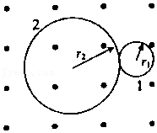

A．轨迹圆1是衰变后新核的轨迹

B．该衰变方程为菁优网-jyeooU→菁优网-jyeooTh+菁优网-jyeooHe

C．该衰变方程为菁优网-jyeooU→菁优网-jyeooNp+菁优网-jyeooe

D．两圆的半径比为r1：r2＝1：45

【分析】原子核衰变过程质量数与核电荷数守恒；静止的原子核发生衰变，根据动量守恒可知，发生衰变后的粒子的运动的方向相反；再根据粒子在磁场中运动的轨迹可以判断粒子的电荷的性质；衰变后的粒子在匀强磁场中做匀速圆周运动，洛伦兹力提供向心力可得半径公式，结合轨迹图分析。

【解答】解：BC、原子核衰变过程系统动量守恒，由动量守恒定律可知，衰变生成的两粒子的动量大小相等方向相反，粒子速度方向相反，由左手定则可知，若生成的两粒子电性相反，则在磁场中的径迹为内切圆，若生成的两粒子电性相同，则在磁场中的径迹为外切圆，由图示可知，衰变后两粒子的两运动轨迹外切，原子核衰变放出的新核与粒子电性相同，该原子核发生的是α衰变；

衰变过程质量数与核电荷数守恒，则衰变方程式是：菁优网-jyeooU→菁优网-jyeooTh+菁优网-jyeooHe，故B正确，C错误；

A、原子核衰变生成的两核动量p大小相等、方向相反，粒子在磁场中做匀速圆周运动，洛伦兹力提供向心力，由牛顿第二定律得：qvB＝m菁优网-jyeoo，解得：r＝菁优网-jyeoo＝菁优网-jyeoo，由于p、B相同，则粒子电荷量q越大，轨道半径越小，由于新核的电荷量大，所以新核的轨迹半径小于粒子的轨迹半径，所以径迹1为衰变后新核的径迹，故A正确；

D、粒子在磁场中做匀速圆周运动的轨道半径：r＝菁优网-jyeoo，两圆的半径之比菁优网-jyeoo，故D正确。

故选：ABD。

【点评】本题解题的前提与关键是知道原子核衰变过程动量守恒，分析清楚图示运动轨迹、应用动量守恒定律与牛顿第二定律即可解题。

24．（2021•烟台模拟）如图所示，两块平行金属板MN、PQ水平放置，两板间距为d、板长为L，在平行板右侧的直角三角形ABC区域内存在着垂直纸面向里的匀强磁场（图中未画出），三角形底角θ＝53°，三角形底边BC与PQ在同一水平线上，顶点A与MN在同一水平线上。一个质量为m、电荷量为+q的粒子沿两板中心线以初速度v0水平射入，若在两板间加一恒定电压U＝菁优网-jyeoo，粒子离开电场后从直角三角形AB边上的D点进入磁场，并能从AC边射出磁场。已知BD＝菁优网-jyeood，sin53°＝0.8，不计粒子的重力及空气阻力，则直角三角形区域内磁感应强度大小可能为（　　）

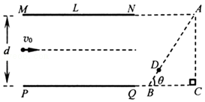

A．菁优网-jyeoo B．菁优网-jyeoo C．菁优网-jyeoo D．菁优网-jyeoo

【分析】带电粒子在电场中做类平抛运动，求得射入磁场的速度大小与方向，根据几何关系结合运动的半径公式，从而确定磁场的大小。

【解答】解：由E＝菁优网-jyeoo＝菁优网-jyeoo，粒子在水平方向上运动的时间t＝菁优网-jyeoo，在竖直方向由牛顿第二定律得qE＝ma.

解得：a＝菁优网-jyeoo，则竖直方向速度：vy＝at＝菁优网-jyeoo＝菁优网-jyeoo

如图：tanα＝菁优网-jyeoo，故α＝37°，粒子垂直AB边射入磁场，其临界状态是轨迹与AC边相切。

物体合速度v＝菁优网-jyeoo＝菁优网-jyeoo＝菁优网-jyeoo

设粒子运动半径为R，由几何知识有AB＝菁优网-jyeoo＝BD+R+菁优网-jyeoo，即菁优网-jyeoo，解得R＝菁优网-jyeoo

由洛伦兹力提供向心力有菁优网-jyeoo

解得B＝菁优网-jyeoo

若从AC射出则B＜菁优网-jyeoo，故ABC正确，D错误

故选：ABC。

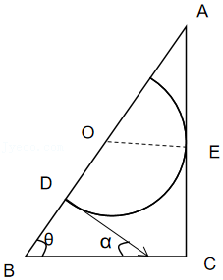

【点评】考查粒子在电场中偏转和在磁场中圆周运动问题，结合牛顿第二定律与几何关系来综合应用，掌握运动轨迹的半径与周期公式。

25．（2021•咸阳模拟）如图所示，半径为R的菁优网-jyeoo圆形区域内存在着垂直纸面向里的匀强磁场，磁感应强度为B，磁场的左边垂直x轴放置一线型粒子发射装置，能在0≤y≤R的区间内各处沿x轴正方向同时发射出速度相同、带正电的同种粒子，粒子质量为m，电荷量为q，不计粒子的重力及粒子间的相互作用力，若某时刻粒子被装置发射出后，经过磁场偏转击中y轴上的同一位置，则下列说法中正确的是（　　）

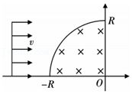

A．粒子都击中在（0，R）点处

B．粒子的初速度为菁优网-jyeoo

C．粒子在磁场中运动的最长时间为菁优网-jyeoo

D．粒子到达y轴上的最大时间差为菁优网-jyeoo﹣菁优网-jyeoo

【分析】本题的关键是从粒子源发出粒子以相同速度（包括方向）向圆弧形区域发射粒子，且说明这些粒子最后都批在同一点，显然这一点是y轴上的（0，R），由此可以判断出该粒子做匀速圆周运动的半径为R，由洛伦兹力提供向心力可以求得速度，从而能求出最长和最短时间。

【解答】解：A、由题意，某时刻发出的粒子都击中的点是y轴上同一点，由最高点射出的只能击中（0，R），则击中的同一点就是（0，R），故A正确。

B、从最低点射出的也击中（0，R），那么粒子做匀速圆周运动的半径为R，由洛伦兹力提供向心力得：菁优网-jyeoo，则速度v＝菁优网-jyeoo，故B错误。

C、偏转角最大的时间最长，显然从最低点射出的粒子偏转90°，时间最长，时间t＝菁优网-jyeoo＝菁优网-jyeoo，故C错误。

D、从最高直接射向（0，R）的粒子时间最短，则最长与最短的时间差为Δt＝t﹣菁优网-jyeoo＝菁优网-jyeoo，故D正确。

故选：AD。

【点评】本题的关键点是粒子源发出的粒子是速度大小和方向均相同，则其做匀速圆周运动的半径相同，在从最低点的特殊情况就能知道相同的半径就是圆弧的半径，再结合周期公式能求出最长和最短时间。

26．（2021•雨花区校级模拟）如图虚线所示的半径为R圆形区域内存在一垂直于纸面的匀强磁场，P为磁场边界上的一点，大量相同的带电粒子以相同的速率经过P点，在纸面内沿不同方向射入磁场，设带电粒子在磁场中运动的轨道半径为r，不计重力及带电粒子之间的相互作用，则（　　）

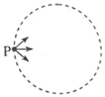

A．若r＝R，则粒子离开磁场时，速度是彼此平行的

B．若r＞R，则粒子从P关于圆心的对称点离开时的运动时间是最长的

C．若粒子射入的速率为v1时，这些粒子在磁场边界的出射点分布在六分之一圆周上；若粒子射入速率为v2，相应的出射点分布在三分之一圆周上，则菁优网-jyeoo

D．若粒子在磁场边界的出射点分布在六分之一圆周上，打在磁场边界最远位置粒子的运动时间为t1；若粒子在磁场边界的出射点分布在三分之一圆周上，打在磁场边界最远位置粒子的运动时间为t2，则t1：t2＝1：2

【分析】根据“磁聚焦”原理分析粒子在圆形磁场中运动的轨迹半径等于圆形磁场半径时，粒子离开磁场时，速度方向是否平行；

作出粒子的运动轨迹，若带电粒子的轨迹半径大于圆的半径，射出磁场边界的粒子可以充满整个圆边界区；

根据题意作出粒子运动轨迹，根据几何关系求解半径，再根据洛伦兹力提供向心力求解速度大小之比，根据周期公式结合粒子轨迹对应的圆心角求解运动时间之比。

【解答】解：A、根据“磁聚焦”原理可知，粒子在圆形磁场中运动的轨迹半径等于圆形磁场半径时，大量相同的粒子以相同的速度平行于某一方向射入圆形磁场时，将会从同一点射出；反过来，如果r＝R且粒子从同一点沿不同的方向以相同的速率射入圆形磁场，粒子将平行于某一方向射出磁场，故A正确；

B、假设粒子带正电，磁场方向垂直于纸面向外，由于r＞R，粒子的运动轨迹如图1所示，

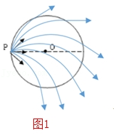

即带电粒子的轨迹半径大于圆的半径，射出磁场边界的粒子几乎可以充满整个圆边界区，根据对称性粒子带负电也是如此，故B错误；

CD、当速度大小为v1时，从P点入射的粒子射出磁场时与磁场边界的最远交点为M，如图2所示；

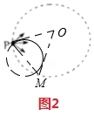

由题意知∠POM＝60°，由几何关系得轨迹圆半径为r1＝菁优网-jyeoo；

当速度为v2时，从P点入射的粒子射出磁场时与磁场边界的最远交点为N，如图3所示；

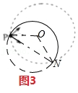

由题意知∠PON＝120°，由几何关系得轨迹圆的半径为r2＝菁优网-jyeoo

根据洛伦兹力充当向心力可知qvB＝m菁优网-jyeoo

速度与半径成正比，因此v1：v2＝r1：r2＝1：菁优网-jyeoo；

两种情况下粒子轨迹对应的最大圆心角均为180°

由公式t＝菁优网-jyeoo＝菁优网-jyeoo，所以t1：t2＝1：1，故C正确、D错误。

故选：ABC。

【点评】对于带电粒子在磁场中的运动情况分析，一般是确定圆心位置，根据几何关系求半径，结合洛伦兹力提供向心力求解未知量；根据周期公式结合轨迹对应的圆心角求时间。

27．（2021•襄城区校级模拟）如图所示，在xOy平面的一、二、三象限内存在垂直纸面向外，磁感应强度B＝1T的匀强磁场，第四象限存在沿x轴负方向的匀强电场，电场强度E＝5N/C，ON为处于y轴负方向的弹性绝缘薄挡板，长度为9m，M点为x轴正方向上的一点，OM＝3m。现有一个比荷大小为菁优网-jyeoo＝1.0Ckg的带正电小球（可视为质点且重力不计），从挡板下端N处小孔的右侧某处由静止释放，经匀强电场加速后从N处小孔沿x轴负方向射入磁场，若与挡板相碰就以原速率弹回，且碰撞时间不计，碰撞时电荷量不变，小球最后都能经过M点，则带电小球从释放点到N点距离的可能值为（保留一位小数）（　　）

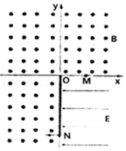

A．0.9m B．0.6m C．2.5m D．3.0m

【分析】分析粒子的轨迹半径范围，确定粒子的运动情况，根据几何关系求解半径，再根据洛伦兹力提供向心力求解速度大小，对于粒子在电场中运动时，根据动能定理求解释放点到N点的距离。

【解答】解：由题意可知，小球运动的圆心的位置一定在y轴上，所以小球做圆周运动的半径r一定要大于等于3 m，而ON＝9m＜3r，所以小球最多与挡板ON碰撞一次，碰撞后，第二个圆心的位置在O点的上方，也可能小球与挡板ON没有碰撞，直接经过M点。

由于洛伦兹力提供向心力可得：qvB＝m菁优网-jyeoo，得：v＝菁优网-jyeoo；

（1）若小球与挡板ON碰撞一次，则轨迹如图1所示，

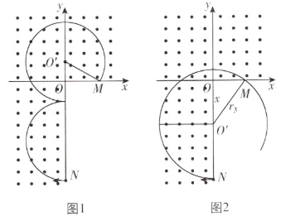

设OO'＝s，由几何关系得：r2＝OM2+s2＝9+s2，3r﹣9＝s，联立得：

r1＝3m，r2＝3.75 m，

所以有：v1＝菁优网-jyeoo＝1×1×3m/s＝3m/s，v2＝菁优网-jyeoo＝1×1×3.75m/s＝3.75m/s

由动能定理可得：Eqx＝菁优网-jyeoo，所以：x＝菁优网-jyeoo

代入v1或v2分别解得：x1＝0.9m，x2＝1.4m；

（2）若小球没有与挡板ON碰撞，则轨迹如图2所示，设OO'＝x，由几何关系得：r32＝OM2+x2＝9+x2，x＝9﹣r，

联立得r3＝5m，所以：v3＝菁优网-jyeoo＝1×1×5m/s＝5m/s

则由x＝菁优网-jyeoo，解得：x3＝2.5m，故AC正确、BD错误。

故选：AC。

【点评】对于带电粒子在磁场中的运动情况分析，一般是确定圆心位置，根据几何关系求半径，结合洛伦兹力提供向心力求解未知量；对于带电粒子在电场中运动时，一般是按类平抛运动或匀变速直线运动的规律进行解答。

28．（2021•4月份模拟）据有关资料介绍，受控核聚变装置中有极高的温度，因而带电粒子将没有通常意义上的“容器”可装，而是由磁场约束带电粒子运动，使之束缚在某个区域内。如图所示，环状磁场的内半径为R1，外半径为R2，被束缚的带电粒子的比荷为k，中空区域内带电粒子具有各个方向的速度，速度大小为v。中空区域中的带电粒子都不会穿出磁场的外边缘而被约束在半径为R2的区域内，则环状区域内磁场的磁感应强度大小可能是（　　）

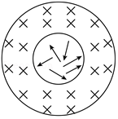

A．菁优网-jyeoo B．菁优网-jyeoo

C．菁优网-jyeoo D．菁优网-jyeoo

【分析】要使所有的粒子都不能穿出磁场，则要求与内圆相切的方向进入磁场的粒子在磁场运动的轨迹刚好与外圆相切，可知2r最大为R2﹣R1，

所以粒子运动的最大半径为菁优网-jyeoo，再根据带电粒子在磁场中轨道半径公式求出磁感应强度。

【解答】解：由题意可知，粒子的比荷为k，要使所有的粒子都不能穿出磁场，与内圆相切的方向进入磁场的粒子在磁场运动的轨迹刚好与外圆相切，运动轨迹如图所示，

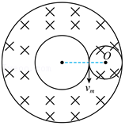

由几何知识可知，粒子最大轨道半径r＝菁优网-jyeoo，

粒子在磁场中做圆周运动，洛伦兹力提供向心力，由牛顿第二定律得qvB＝菁优网-jyeoo

解得B＝菁优网-jyeoo，

要使粒子不离开磁场，磁感应强度大小B≥菁优网-jyeoo，

由于R1＜R2，则菁优网-jyeoo＝菁优网-jyeoo•菁优网-jyeoo＞菁优网-jyeoo，

菁优网-jyeoo＝菁优网-jyeoo•菁优网-jyeoo＜菁优网-jyeoo，

菁优网-jyeoo＝菁优网-jyeoo•菁优网-jyeoo，菁优网-jyeooR2可能大于等于R2+R1，故ACD正确，B错误。

故选：ACD。

【点评】本题考查了带电粒子在运动磁场中的运动，根据题意分析清楚粒子运动过程、作出粒子临界运动轨迹是解题的前提，应用几何知识求出粒子轨道半径，应用牛顿第二定律可以分析答题。

29．（2021•武邑县校级模拟）如图所示，长方形abcd长ad＝0.6m，宽ab＝0.3m，e、f分别是ad、bc的中点，以ad为直径的半圆内有垂直纸面向里的匀强磁场，磁感应强度B＝0.25T。一群不计重力、质量m＝3×10﹣7kg、电荷量q＝+2×10﹣3C的带电粒子以速度v0＝5×102m/s从左右两侧沿垂直ad和bc方向射入磁场区域（不考虑边界粒子），则以下正确的是（　　）

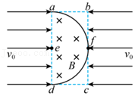

A．从ae边射入的粒子，出射点分布在ab边

B．从ed边射入的粒子，出射点全部分布在bf边

C．从bf边射入的粒子，出射点全部分布在ae边

D．从fc边射入的粒子，全部从d点射出

【分析】粒子在磁场中做匀速圆周运动，由牛顿第二定律得：qvB＝菁优网-jyeoo得半径大小，再根据几何关系可判断粒子的出射情况。

【解答】解：根据牛顿第二定律得

菁优网-jyeoo

解得

R＝菁优网-jyeoo＝菁优网-jyeoo＝0.3m

A.如果矩形区域全部存在磁场，则从e点射入的粒子，将从b点射出，但是磁场限定在半圆区域，则粒子离开磁场后做匀速直线运动，所以粒子会从b射出。因此从ae边射入的粒子，有部分靠近e点射入的粒子从bf边射出。A错误；

B.从d点射入的粒子，将从/f点射出，所以从ed边射入的粒子，将都从bf边射出。B正确；

C.从点射入的粒子，将从d点射出，所以从bf边射入的粒子，将有部分从ed边射出。C错误；

D.因为轨道半径等于磁场半径，所以从fc边射入的粒子，会发生磁聚焦，全部从d点射出。D正确。

故选：BD。

【点评】该题考查了学生对带电粒子在磁场中运动的综合性问题，学生应对粒子的运动状态和受力分析后再解决问题。

30．（2021•济南三模）如图所示，边长为菁优网-jyeooL的正三角形abc区域内存在方向垂直纸面向外的匀强磁场，正三角形中心O有一粒子源，可以沿abc平面任意方向发射相同的带电的粒子，粒子质量为m，电荷量为q。粒子速度大小为v时，恰好没有粒子穿出磁场区域，不计粒子的重力。下列说法正确的是（　　）

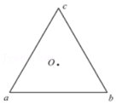

A．磁感应强度大小为菁优网-jyeoo

B．磁感应强度大小为菁优网-jyeoo

C．若发射粒子速度为2v时，在磁场中运动的最短时间为菁优网-jyeoo

D．若发射粒子速度为2v时，在磁场中运动的最短时间为菁优网-jyeoo

【分析】粒子速度大小为v时，恰好没有粒子穿出磁场区域时轨迹与ab边相切，根据几何关系求出轨迹半径，由洛伦兹力提供向心力求磁感应强度；

若发射粒子速度为2v时，当粒子从垂足d处出去时，时间最短，由几何关系求出粒子的轨迹圆对应的圆心角，然后由t＝菁优网-jyeoo求最短时间。

【解答】解：AB、粒子速度大小为v时，恰好没有粒子穿出磁场区域，粒子的轨迹如图所示：

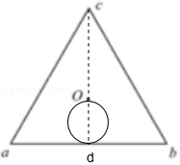

由此可知，粒子的直径等于O点垂直于ab的线段大小，设垂足为d，由几何关系可知：

cd＝菁优网-jyeooL

则Od＝菁优网-jyeoocd＝菁优网-jyeoo，粒子轨迹圆的半径为r＝菁优网-jyeoo

由洛伦兹力提供向心力可知：qvB＝m菁优网-jyeoo

解得：B＝菁优网-jyeoo，故A错误，B正确；

CD、若发射粒子速度为2v时，由洛伦兹力提供向心力可知：

q×2vB＝m菁优网-jyeoo

解得：r′＝菁优网-jyeoo

当最短时间时，也就是磁场中转过最小的角度，当粒子从垂足d处出去时，时间最短

由几何关系可知，转过的角度为θ＝60°，则时间t＝菁优网-jyeoo，

粒子的运动周期为T＝菁优网-jyeoo＝菁优网-jyeoo

即时间t＝菁优网-jyeoo，故C正确，D错误；

故选：BC。

【点评】带电粒子在匀强磁场中做匀速圆周运动，洛伦兹力提供向心力，分析清楚粒子运动过程、作出粒子运动轨迹是解题的前提与关键，应用牛顿第二定律、粒子在磁场中做圆周运动的周期公式可以解题。本题关键在于由几何关系求出轨迹半径和轨迹圆对应的圆心角。

**三．计算题（共13小题）**

31．（2021春•湖北期末）如图所示，在xOy平面内x＞0处有一半圆形匀强磁场，磁场区域圆心为O，半径为R＝0.1m，磁感应强度大小为B＝0.5T，方向垂直xOy平面向里。一线状粒子源从y轴左侧，不断沿平行于x轴正方向放出电荷量为q＝1.6×10﹣19C、初速度为菁优网-jyeoo的正粒子，粒子的质量为m＝1.0×10﹣26kg，不考虑粒子间的相互作用，粒子重力忽略不计。求：

（1）这些粒子在磁场中运动的半径；

（2）从O点入射的粒子离开磁场区域时的y轴坐标；

（3）这些粒子在磁场中运动的最长时间和该粒子入射时的y轴坐标。

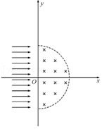

【分析】（1）粒子在磁场中做匀速圆周运动，洛伦兹力提供向心力，应用牛顿第二定律求出粒子的轨道半径。

（2）作出粒子运动轨迹，应用几何知识求出从O点入射的粒子离开磁场区域时的y轴坐标。

（3）根据题意作出粒子在磁场中的运动轨迹，应用几何知识与粒子在磁场中做匀速圆周运动的周期公式分析答题。

【解答】解：（1）带电粒子在磁场中做匀速圆周运动，洛伦兹力提供向心力，

由牛顿第二定律得：菁优网-jyeoo

代入数据解得：r＝0.2m

（2）当粒子从O点入射时，作出粒子运动轨迹如图1所示

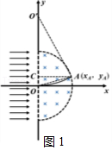

粒子的运动轨迹是圆弧OA，设A点坐标为（xA，yA），则OC＝yA，O'C＝r﹣yA，

在直角三角形△O'CA中，由几何关系可得：菁优网-jyeoo

A点坐标同时满足：菁优网-jyeoo

联立解得：菁优网-jyeoo

代入数据解得：yA＝0.025m

（3）当粒子在磁场中轨迹对应的圆心角最大时，运动时间最长，如图2所示，

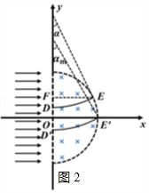

由几何知识得：菁优网-jyeoo，要使圆心角最大，FE要最长，

故当粒子从D'入射，从E'点射出时，粒子的运动时间最长，

有菁优网-jyeoo，解得：菁优网-jyeoo

粒子在磁场中的最长运动时间菁优网-jyeoo

粒子在磁场中做圆周运动的周期：T＝菁优网-jyeoo

解得：菁优网-jyeoo

代入数据解得：菁优网-jyeoo

入射点的纵坐标：yD'＝﹣（r﹣rcos30°）

代入数据解得：yD'≈﹣0.027m

答：（1）这些粒子在磁场中运动的半径是0.2m；

（2）从O点入射的粒子离开磁场区域时的y轴坐标yA＝0.025m；

（3）这些粒子在磁场中运动的最长时间是6.5×10﹣8s，该粒子入射时的y轴坐标yD'＝﹣0.027m。

【点评】本题考查了带电粒子在匀强磁场中的运动，根据题意分析清楚粒子运动过程、作出粒子运动轨迹是解题的前提与关键，应用牛顿第二定律、几何知识即可解题。

32．（2021•临海市二模）如图所示为某粒子探测装置示意图，水平放置的平行金属板AB、CD，其中CD板可收集粒子，两板长度及板间距离均为L，板间的电压菁优网-jyeoo。在两板左侧有一长为L的竖直放置的线状粒子发射器EF，两端恰好与上下两平行板对齐。发射器各处能均匀持续地水平向右发射速度均为v0、质量为m、带电量为+q（重力不计）的同种粒子，单位时间内射出的粒子个数为N。在金属板CD右侧有一半径为R的圆形匀强磁场区域，磁感应强度菁优网-jyeoo，磁场方向垂直纸面向里，磁场边界恰好过D点，D点与磁场区域圆心的连线与水平方向的夹角θ＝37°。从电场右边界中点离开的粒子刚好对准圆心O射入圆形磁场。一个范围足够大的荧光屏竖直放置在磁场的右侧且与圆形磁场相切。不考虑电场与磁场的边界效应，sin37°＝0.6，cos37°＝0.8。求：

（1）单位时间内金属板CD收集到的粒子个数；

（2）粒子在磁场中运动的最长时间；

（3）粒子能打到荧光屏上长度。

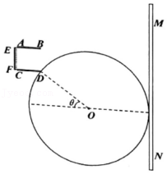

【分析】（1）用类平抛规律解出粒子离开电场的竖直距离再判断；

（2）由类平抛推论得速度与水平方向的夹角，计算粒子离开电场的速度和进入磁场做圆周运动的半径，用12字方针结合题意画出粒子在磁场中轨迹，找到打到下板边缘D点射入的粒子在磁场中的时间最长，利用数学知识计算；

（3）利用数学知识计算.

【解答】解：（1）在平行金属板内，粒子做类平抛运动，竖直方向：y＝菁优网-jyeoo，水平方向：L＝v0t，由牛顿第二定律：a＝菁优网-jyeoo，联立解得：y＝菁优网-jyeoo

所以发射器中点的粒子恰好打到下板边缘D点，则单位时间内金属板CD收集到的粒子个数为：n＝菁优网-jyeoo

（2）由类平抛推论得速度与水平方向的夹角：tanα＝菁优网-jyeoo＝1，所以：α＝45°，离开电场的速度为：v＝菁优网-jyeoo＝菁优网-jyeoo，洛伦兹力提供向心力：qvB＝m菁优网-jyeoo，而B＝菁优网-jyeoo，联立解得：r＝R，

如图所示，从E点射入的粒子恰好从电场的右边界中点射出，并对心入射，经过四分之一圆形磁场后从K点离开，打到MN板的I点，轨迹圆心为O1，所有的粒子经过圆形磁场后均经过K点，恰好打到下板边缘D点射入的粒子从K点离开打到MN板的J点，轨迹圆心为O2，连接O2DOK四点形成菱形。由几何关系，打到下板边缘D点射入的粒子在磁场中的时间最长，圆心角：∠DO2K＝180°﹣（α+θ）＝180°﹣45°﹣37°＝98°，周期：T＝菁优网-jyeoo菁优网-jyeoo，粒子在磁场中的最长时间为：t＝菁优网-jyeoo＝菁优网-jyeoo

（3）如图所示，由几何关系可知：∠KIH＝α＝45°，∠KJH＝θ＝37°，KH＝R﹣Rcosα＝（1﹣菁优网-jyeoo）R，IH＝菁优网-jyeoo＝（1﹣菁优网-jyeoo）R，JH＝菁优网-jyeoo＝菁优网-jyeoo

粒子打到荧光屏上竖直方向的范围：IJ＝JH﹣IH＝（1﹣菁优网-jyeoo）菁优网-jyeoo.

答：（1）单位时间内金属板CD收集到的粒子个数为菁优网-jyeoo；

（2）粒子在磁场中运动的最长时间为菁优网-jyeoo；

（3）粒子能打到荧光屏上长度为（1﹣菁优网-jyeoo）菁优网-jyeoo。

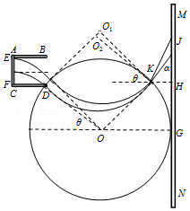

【点评】本题难点在画出粒子射入磁场后的轨迹，找出规律，进而找到粒子在磁场中运动时间最长所对应的粒子，考查用数学知识处理物理问题的能力。

33．（2021春•宁波期末）如图所示，在直角坐标系xOy中，x轴上方有匀强磁场，磁感应强度的大小为B＝0.33T，磁场方向垂直于纸面向外。在坐标原点O处有一个放射源，可沿纸面向各方向射出速率均为v＝3.2×106m/s的α粒子，已知α粒子的质量m＝6.6×10﹣27kg，电量q＝3.2×10﹣19C。

（1）α粒子在磁场中运动的半径和周期。

（2）坐标为（20cm，0）点有两个α粒子能够打到，求两个粒子到达的时间差。

（3）如果粒子只射向第二象限（包括坐标轴），画出粒子能到达区域的大致图像，并求出面积？

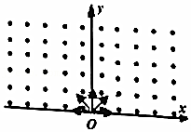

【分析】（1）由题意得出粒子的运动轨迹；由洛伦兹力充当向心力可求得半径；

（2）由数学知识可明确粒子的最短路程；

（3）由几何关系确定磁场中的运动圆心角，再直线运动规律确定粒子在电场中运动的时间，则可求得总时间．

【解答】解：（1）粒子在匀强磁场中做匀速圆周运动，洛伦兹力提供向心力：qvB＝菁优网-jyeoo

从而得到：r＝菁优网-jyeoo＝菁优网-jyeoo＝0.2m

由运动学公式可求周期：T＝菁优网-jyeoo＝菁优网-jyeoo＝菁优网-jyeoo

（2）由于两个α粒子均打到了x＝20cm的x轴上，且x＝r，由几何关系可知，两个α粒子分别偏转60°和300°。

从第一象限内射出打到该点的时间t1＝菁优网-jyeoo

从第二象限内射出打到该点的时间t2＝菁优网-jyeoo

所以两粒子到达该点的时间差Δt＝t2﹣t1＝（菁优网-jyeoo）菁优网-jyeoo＝菁优网-jyeoo

（3）画出沿着﹣x方向、西偏北方向、+y方向射出的粒子的轨迹，那么到达区域的面积如图所示，由几何关系关系得到面积S＝（π+1）r2。

答：（1）α粒子在磁场中运动的半径为0.2m、周期为菁优网-jyeoo。

（2）坐标为（20cm，0）点有两个α粒子能够打到，则两个粒子到达的时间差为菁优网-jyeoo。

（3）如果粒子只射向第二象限（包括坐标轴），粒子能到达区域的大致图像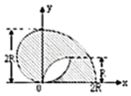，并求出面积为（π+1）r2。

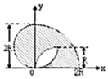

【点评】本题考查带电粒子在磁场和电场中的运动，要注意正确掌握磁场中的圆周规律的应用，同时注意要先明确粒子的运动轨迹，再确定几何关系。

34．（2021春•城关区校级月考）如图示，在xOy坐标平面的第一象限内有一沿y轴负方向的匀强电场，在第四象限内有一垂直于平面向里的匀强磁场，现有一质量为m、电量为+q的粒子（重力不计）从坐标原点O射入磁场，其入射方向与y的方向成45°角．当粒子运动到电场中坐标为（3L，L）的P点处时速度大小为V0，方向与x轴正方向相同．求：

（1）粒子从O点射入磁场时的速度大小V？

（2）匀强电场的场强E和匀强磁场的磁感应强度B的大小？

（3）粒子从O点运动到P点所用的时间？

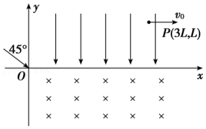

【分析】（1）带电粒子以与x轴成45°垂直进入匀强磁场后，在洛伦兹力作用下做匀速圆周运动，接着又以与x轴成45°进入匀强电场，当到达P点时速度恰好与x轴平行。由粒子在电场P点的速度可求出刚进入电场的速度。

（2）应用运动学公式求出电场强度大小；作出粒子运动轨迹，求出粒子在磁场中做匀速圆周运动的轨道半径，应用牛顿第二定律求出磁感应强度大小。

（3）由周期公式及运动学公式可求出粒子从O点到P点的时间。

【解答】解：（1）粒子从O点进入匀强磁场后其运动轨迹如图所示，

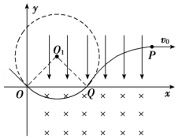

粒子到达Q点速度大小为v，方向与x轴成45°斜向上．

则v0＝vcos45°

解得：v＝菁优网-jyeoov0

（2）在粒子从Q运动到P的过程中，由动能定理得：﹣qEL＝菁优网-jyeoom菁优网-jyeoo﹣菁优网-jyeoomv2

解得：E＝菁优网-jyeoo

粒子在匀强电场由Q到P的过程中，

水平方向位移：x＝v0t2

竖直方向的位移：y＝菁优网-jyeoot2＝L

解得：x＝2L，OQ＝L

由几何关系得：OQ＝2Rcos45°，

解得，粒子在OQ段圆周运动的半径：R＝菁优网-jyeooL

洛伦兹力提供向心力，由牛顿第二定律得：qvB＝m菁优网-jyeoo

解得：B＝菁优网-jyeoo

（3）粒子在磁场中做匀速圆周运动的周期：T＝菁优网-jyeoo＝菁优网-jyeoo

设粒子从O点运动到Q运动的圆心角为90°，所用的时间为：t1＝菁优网-jyeooT＝菁优网-jyeoo

粒子从Q到P所用时间为t2，t2＝菁优网-jyeoo

则粒子从O点运动到P点所用的时间为：t＝t1+t2＝菁优网-jyeoo+菁优网-jyeoo＝菁优网-jyeoo

答：（1）粒子从O点射入磁场时的速度大小是菁优网-jyeoov0。

（2）匀强电场的场强E大小是菁优网-jyeoo，匀强磁场的磁感应强度B的大小是菁优网-jyeoo。

（3）粒子从O点运动到P点所用的时间是菁优网-jyeoo。

【点评】本题考查了带电粒子在匀强磁场与匀强电场中的运动，根据题意分析清楚粒子运动过程、作出粒子运动轨迹是解题的前提；应用运动学公式、牛顿第二定律与动能定理即可解题；本题的解题技巧是，可将粒子在电场中的运动逆向思考，看成粒子在电场中以一定速度做类平抛运动后，进入匀强磁场中做匀速圆周运动。

35．（2021•邯郸三模）如图所示，在直角三角形OPN区域内存在匀强磁场，磁感应强度大小为B、方向垂直于纸面向外，其中O点为坐标原点，N点在y轴上，OP与x轴的正方向夹角为θ＝30°，在第一象限OP右侧区域有平行于直线OP斜向上的匀强电场E（E未知）。一带正电的粒子从静止开始经电压U加速后，沿平行于x轴的方向射入磁场，一段时间后，该粒子从OP边上某点以垂直于OP的方向射出磁场，粒子进入磁场的点与离开磁场的点之间的距离为d，粒子经过电场后打在x轴上M点，M点坐标为（菁优网-jyeoo，0）但未在图中画出，不计粒子所受重力和阻力。求：

（1）带电粒子的荷质比；

（2）带电粒子从射入磁场到运动至x轴的时间。

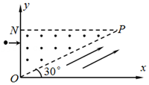

【分析】（1）粒子在电场中根据动能定理，进入磁场根据洛伦兹力提供向心力结合几何关系，求得比荷；

（2）分别求出粒子在磁场和电场中运动的时间，相加即可算出总时间。

【解答】解：（1）设带电粒子的质量为m，电荷量为q，加速后的速度大小为v

由动能定理有qU＝菁优网-jyeoomv2

设粒子在磁场中做匀速圆周运动的半径为r，由牛顿第二定律有

qvB＝m菁优网-jyeoo

由几何关系知r＝d

联立得

菁优网-jyeoo

（2）设带电粒子在磁场中运动时间为t1，由几何关系知

vt1＝菁优网-jyeoo

带电粒子在电场中运动至x轴的时间为t2

菁优网-jyeoo

带电粒子的运动时间为

t＝t1+t2

解得t＝菁优网-jyeoo

答：（1）带电粒子的荷质比为菁优网-jyeoo；

（2）带电粒子从射入磁场到运动至x轴的时间为菁优网-jyeoo。

【点评】本题考查带电粒子在电场和磁场中的运动规律，要注意明确粒子在电场中做类平抛运动，而在磁场中做匀速圆周运动；要明确各自规律的正确应用。

36．（2021•南昌三模）如图所示，表面光滑的绝缘平板水平放置在磁感应强度大小为B的匀强磁场中，磁场方向垂直于竖直面向里。平板上有一个质量为m、电荷量为q的带电粒子，初始时刻带电粒子静止在绝缘平板上，与绝缘平板左侧边缘的距离为d.在机械外力作用下，绝缘平板以速度v竖直向上做匀速直线运动，一段时间后带电粒子从绝缘平板的左侧飞出。不计带电粒子的重力。

（1）指出带电粒子的电性，并说明理由；

（2）求带电粒子对绝缘平板的最大压力。

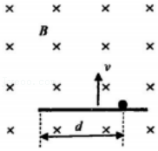

【分析】（1）根据左手定则，依题意可判断粒子带正电；

（2）粒子做匀速直线运动，根据受力平衡可求得最大压力。

【解答】解：（1）带电粒子带正电。因为它从平板左侧飞出，所以它受到的洛伦兹力方向水平向左，由左手定则可判断它带正电。

（2）设带电粒子向左运动的加速度为a，则

qvB＝ma

设它向左运动即将脱离平板时的速度大小为vx，则

vx＝2ad

此时，带电粒子对平板的压力最大，设为FN，则由竖直方向二力平衡得

FN＝qvxB

解得

FN＝菁优网-jyeoo

答：（1）带电粒子带正电。因为它从平板左侧飞出，所以它受到的洛伦兹力方向水平向左，由左手定则可判断它带正电。

（2）带电粒子对绝缘平板的最大压力为菁优网-jyeoo。

【点评】本题结合洛伦兹力考查受力平衡的问题，关键在于掌握左手定则判断洛伦兹力方向，当速度最大时，洛伦兹力最大，即压力最大。

37．（2021•宝鸡模拟）如图所示，水平固定放置的屏MN上方有磁感应强度大小为B、方向垂直纸面向里的匀强磁场，P为屏上一粒子源，不断以相同的速率发射质量为m、带电荷量为﹣q（q＞0）的粒子，从P处沿垂直于磁场的方向射入磁场区域。PC与MN垂直，粒子入射方向散开在与PC夹角为θ＝60°的范围内。EF是与MN正对平行的电荷收集板，且EF可以上下自由移动。开始时EF离MN足够远，没有粒子打到板上。现将EF板缓慢向下平移，当EF与MN相距为d时，刚好能收集到带电粒子。不计带电粒子重力及相互间的作用力，求：

（1）粒子从P点进入磁场的速率v；

（2）撤去EF后，屏MN上被粒子打中的区域长度L。

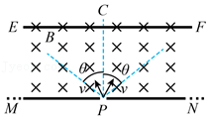

【分析】（1）分析粒子仅受洛伦兹力，做匀速圆周运动，洛伦兹力提供向心力，求解可得粒子运动速度；

（2）根据带电粒子受力分析得出粒子沿两侧最大角度射入射线，到达MN屏上离P点最近距离为和最远距离即可知道粒子打到的区域长度。

【解答】解：（1）当粒子沿PC左侧与PC成60°方向射入磁场，粒子圆周运动的轨迹如图所示，此粒子轨迹最高点距MN最远，设圆周运动半径为r，由几何关系有

r+rsin60°＝d

解得r＝菁优网-jyeoo

由菁优网-jyeoo

解得v＝菁优网-jyeoo

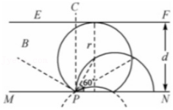

（2）如粒子轨迹图所示，粒子沿两侧最大角度射入射线，到达MN屏上离P点最近距离为

xmin＝r＝菁优网-jyeoo

粒子沿PC射入到磁场到达MN屏上离P点最远距离为

xmax＝2r＝菁优网-jyeoo

则屏上有粒子打到的区域长度L＝xmax﹣xmin＝菁优网-jyeoo

答：（1）粒子从P点进入磁场的速率为菁优网-jyeoo；

（2）撤去EF后，屏MN上被粒子打中的区域长度为菁优网-jyeoo。

【点评】本题考查了带电粒子在磁场中的运动，根据题意分析清楚粒子运动过程，关键通过作图分析粒子可能出现的运动轨迹，然后综合考虑在屏上的落点，得到区域长度．

38．（2021•菏泽二模）两个等量异种电荷组成的系统称为电偶极子，它们可以绕其连线上的某点做圆周运动而不吸引在一起，把组成电偶极子的每个电荷看成点电荷。

（1）若它们的质量均为m、电量均为q，相距为a。求该系统运动的动能。

（2）现把该系统放在磁感应强度为B的匀强磁场中，磁场方向与它们的运动平面垂直，如图所示，稳定后它们之间的距离为b，求该系统运动的周期。

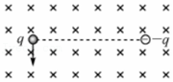

【分析】（1）根据两电荷间的库仑力提供向心力可求得速度，结合动能的计算公式求系统动能大小；

（2）对两电荷，洛伦兹力方向不同，根据牛顿第二定律，合力提供向心力，结合周期公式可求得。

【解答】解：（1）设q、﹣q做圆周运动的半径分别为r1、r2，运动速度分别为v1、v2，电荷间库仑力提供向心力，

对q 有菁优网-jyeoo

对﹣q 有菁优网-jyeoo

又 r1+r2＝a

解得Ek＝菁优网-jyeoo＝菁优网-jyeoo

（2）在磁场中运动时，设角速度为ω，q、﹣q做圆周运动的半径分别为R1、R2

对q 有菁优网-jyeoo

对﹣q 有菁优网-jyeoo

又R1+R2＝b

根据T＝菁优网-jyeoo

解得T＝菁优网-jyeoo

答：（1）该系统运动的动能为菁优网-jyeoo；

（2）该系统运动的周期为菁优网-jyeoo

【点评】本题考查圆周运动中合力提供向心力的问题，关键在于分析电荷的受力情况，根据题意解答即可。

39．（2021•徐州模拟）如图甲所示，空间存在匀强磁场和匀强电场，磁感应强度大小为B，方向垂直于Oxy平面向里，电场强度E随时间t周期性变化的规律如图乙所示（E0、t0均未知）。t＝0时刻，一电荷量为+q、质量为m的粒子，从O点以速度v沿x轴正方向进入第一象限，t0时刻粒子沿y轴正方向匀速运动。

（1）求t0时刻粒子的位置坐标。

（2）求E0及t0。

（3）若t0＝菁优网-jyeoo，求粒子经过y轴时的坐标（不含原点）。

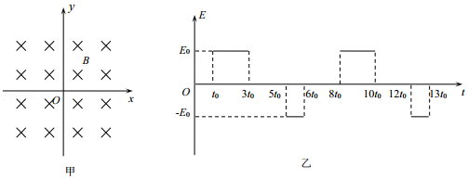

【分析】（1）粒子进入磁场，洛伦兹力提供向心力，解得半径大小，可知位置坐标；

（2）粒子在t0～3t0时间内做匀速直线运动，可解得电场大小，根据粒子在磁场的周期公式求得时间t0。

（3）分别计算粒子经过y轴的坐标，根据归纳得出表达式。

【解答】解：（1）粒子进入磁场，洛伦兹力提供向心力，由菁优网-jyeoo得：菁优网-jyeoo

粒子在t0时刻的位置坐标为（菁优网-jyeoo，菁优网-jyeoo）

（2）粒子在t0～3t0时间内做匀速直线运动，qvB＝qE0

得E0＝Bv

粒子在0～t0时间内做匀速圆周运动，菁优网-jyeoo

菁优网-jyeoo（n＝0，1，2……）

（3）若t0＝菁优网-jyeoo＝菁优网-jyeoo

粒子第一次从右侧经过y轴，坐标为y1＝2R+2vt0

粒子第一次从左侧经过y轴，坐标为y2＝2R+2vt0﹣（2R+vt0）＝vt0

粒子第二次从右侧经过y轴，坐标为y3＝vt0+2R+2vt0＝2R+3vt0

粒子第二次从左侧经过y轴，坐标为y2＝2R+3vt0﹣（2R+vt0）＝2vt0

综上分析可得粒子第n次从右侧经过y轴时，

坐标为y＝2R+（n+1）vt0＝2菁优网-jyeoo+（n+1）菁优网-jyeoo（n＝1，2……）

粒子从第n次从左侧经过y轴时，坐标为y＝n菁优网-jyeoo（n＝1，2……）

答：（1）t0时刻粒子的位置坐标为（菁优网-jyeoo，菁优网-jyeoo）。

（2）E0及小为Bv，t0大小为菁优网-jyeoo（n＝0，1，2……）

（3）若t0＝菁优网-jyeoo，粒子经过y轴时的坐标为n菁优网-jyeoo（n＝1，2……）。

【点评】本题考查粒子在磁场的运动问题，注意求y轴的坐标可根据数学归纳的方法解得。

40．（2021•烟台三模）静止电荷在其周围空间产生的电场，称为静电场；随时间变化的磁场在其周围空间激发的电场称为感生电场

（1）如图甲所示，真空中一个静止的均匀带电球体，所带电荷量为+Q，半径为R，静电力常量为k。距球心r处电场强度的大小分布满足如下关系：E＝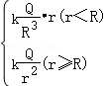

①将电荷量为q的试探电荷放在距离带电球球心2R处，求其受到的静电力大小F1；如果该试探电荷处于距离带电球球心菁优网-jyeoo处，求其受到的静电力大小F2；

②在图乙坐标系中画出E﹣r图像，并借助该图像求出带电球的球心与球面间的电势差U。

（2）如图丙所示，在纸面内以O为圆心、半径为a的圆形区域内，分布着垂直纸面向里的磁场，磁感应强度B的大小随时间均匀增加，变化率为k。该变化磁场激发感生电场，距圆心r处的电场强度大小分布满足如下关系：E感＝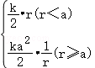电子感应加速器是利用感生电场使电子加速的设备。一种电子感应加速器的简化模型如图丁所示，空间存在垂直纸面向里的磁场，在以O为圆心，半径小于r0的圆形区域内，磁感应强度B1＝k1t，在大于等于r0的环形区域内，磁感应强度B2＝k2t，其中k1、k2均为正的定值。电子能在环形区域内沿半径等于r0的圆形轨道运动，并不断被加速。

①分别说明B1、B2的作用；

②推导k1与k2应满足的数量关系。

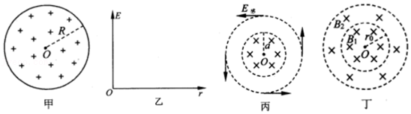

【分析】（1）a、由所给电场强度的表达式结合电场力的计算公式求解带电球受到的静电力大小；

b、根据距球心r处电场强度的大小分布满足的关系作出E﹣r关系图像，根据图像所围面积表示的物理意义求解球心到球面的电势差；

（2）a、根据电子感应加速器的工作原理分析B1和B2的作用；

b、根据带电粒子在磁场中运动规律结合圆周运动的知识进行解答。

【解答】解：（1）a、由所给电场强度的表达式可得，当r≥R时，E＝菁优网-jyeoo

则带电球受到的静电力大小F2＝qE＝菁优网-jyeoo；

b、距球心r处电场强度的大小分布满足的关系为：E＝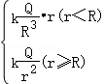

则E﹣r关系如图所示：

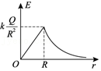

根据图像所围面积表示电势差，可求出球心到球面的电势差为：U＝菁优网-jyeoo；

（2）a、B1的作用是产生感生电场，使电子加速，B2的作用是为电子做圆周运动提供向心力；

b、电子在轨道运动的瞬时速度为v，电子的质量为m，电荷量为e，

由牛顿第二定律得菁优网-jyeoo

经极短时间△t，菁优网-jyeoo

根据牛顿第二定律可得：eE感＝ma，当r＞r0时，E感＝菁优网-jyeoo，则：菁优网-jyeoo

综上得：菁优网-jyeoo。

答：（1）a、将电荷量为q的试探电荷放在距离带电球球心2R处，其受到的静电力大小为k菁优网-jyeoo；

b、画出E﹣r图像见解析，带电球的球心与球面间的电势差为菁优网-jyeoo；

（2）a、B1的作用是产生感生电场，使电子加速，B2的作用是为电子做圆周运动提供向心力；

b、推导k1与k2应满足的数量关系为菁优网-jyeoo

【点评】本题主要是考查法拉第电磁感应定律、电场强度的计算，能够根据题干获取对解题有用信息，知道电子感应加速器的工作原理。

41．（2021•宝鸡模拟）如图所示，水平放置的平行金属板A、D间的距离为2d，金属板长L＝2菁优网-jyeood，两板间所加电压为U，D板的右侧边缘恰好挨着倾斜挡板NM上的一个小孔K，倾斜挡板NM与水平挡板NP成60°角，且挡板足够长，K与N之间的距离lKN＝菁优网-jyeood.现有一质量为m、电荷量为q的带正电的粒子，从金属板A、D间的中点O沿平行于金属板方向OO'以某一速度射入两金属板间，不计粒子的重力，该粒子穿过金属板后恰好穿过小孔K。

（1）求该粒子从O点射入时的速度大小v0；

（2）若两挡板所夹的整个区域内存在一垂直纸面向外的匀强磁场，粒子经过磁场偏转后能垂直打在水平挡板NP上，求该磁场的磁感应强度的大小B0。

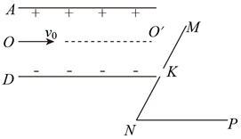

【分析】（1）带电粒子在电场中做类平抛运动，采用运动的分解法，根据分运动的基本公式即可求解；

（2）根据类平抛运动规律求出粒子到K点的速度大小和方向，根据几何知识求解出粒子磁场中做匀速圆周运动的半径，根据洛伦兹力提供向心力可求得磁感应强度的大小B0；

【解答】解：（1）粒子在电场中做类平抛运动，在水平方向上做匀速直线运动，有：L＝2菁优网-jyeood＝v0t

在竖直方向上做初速度为零的匀加速直线运动，有：d＝菁优网-jyeooat2

根据牛顿第二定律得a＝菁优网-jyeoo＝菁优网-jyeoo

联立可得：菁优网-jyeoo

（2）设粒子到达小孔K时竖直方向的分速度为vy，根据水平分位移：2菁优网-jyeood＝v0t

竖直分位移：d＝菁优网-jyeoot

可得：vy＝菁优网-jyeoov0

粒子到达K点时速度为：v＝菁优网-jyeoo＝菁优网-jyeoo＝2菁优网-jyeoo

速度方向与水平方向夹角的正切：tanθ＝菁优网-jyeoo＝菁优网-jyeoo

即：θ＝30°

即粒子垂直MN板射入磁场

粒子进入磁场后做匀速圆周运动，由几何关系可得粒子做匀速圆周运动的半径：r＝lKN＝菁优网-jyeood

根据洛伦兹力提供向心力得：qB0v＝m菁优网-jyeoo

可得：菁优网-jyeoo

答：（1）该粒子从O点射入时的速度大小v0为菁优网-jyeoo。

（2）该磁场的磁感应强度的大小B0为菁优网-jyeoo菁优网-jyeoo。

【点评】解决该题的关键是掌握类平抛运动的解题方法：运动的分解法，能根据粒子在磁场中做匀速圆周运动的轨迹，结合几何知识求解粒子做圆周运动的半径。

42．（2021•南岗区校级四模）如图所示，abcd是竖直平面内一边长为L的正方形区域，区域边界以及区域内有竖直向上的匀强电场，场强为E，在△abc边界以及内侧还存在垂直正方形平面、水平向里的匀强磁场，磁感应强度为B；一个带电小球以某速度从a点沿着ab方向进入该正方形区域，做匀速圆周运动并恰好从c点离开，已知重力加速度为g。求：

（1）判断小球的电性并确定小球的比荷；

（2）圆周运动的半径和从a点进入到从c点离开这段时间内小球的平均速度的大小和方向；

（3）若仅调整小球从a点进入的速度大小，其他条件不变，小球最终从b点离开磁场，请定性画出该带电小球从a点到b点的运动轨迹（不必计算）；如果小球从a点进入的速度大小为v，求从a点到b点的总时间（用L、v、g表示）。

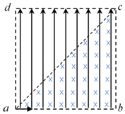

【分析】（1）小球做匀速圆周运动，则重力与电场力平衡，则小球带正电，根据受力平衡求得比荷；

（2）计算时间与位移，根据平均速度计算公式求得；

（3）作出小球运动轨迹，分别求得电场，磁场，重力场的时间。

【解答】解：（1）小球做匀速圆周运动，则重力与电场力平衡，则小球带正电

根据qE＝mg，解得：菁优网-jyeoo

（2）小球从a点进入到从c点离开，则由几何关系可知r＝L，

小球的位移大小为s＝菁优网-jyeooL；因T＝菁优网-jyeoo

运动时间为t＝菁优网-jyeoo

则平均速度菁优网-jyeoo，方向由a指向c

（3）如图所示：在磁场中的时间为t1＝菁优网-jyeoo，在电场中的时间为t2＝菁优网-jyeoo

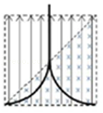

在重力场中的时间为t3＝菁优网-jyeoo

则t总＝t1+t2+t3＝菁优网-jyeoo

答：（1）小球带正电，比荷为菁优网-jyeoo；

（2）圆周运动的半径为L，从a点进入到从c点离开这段时间内小球的平均速度为菁优网-jyeoo，方向由a指向c；

（3）运动轨迹见解析；如果小球从a点进入的速度大小为v，从a点到b点的总时间为菁优网-jyeoo。

【点评】本题考查带电小球在复合场的运动，要注意小球做匀速圆周运动，则重力与电场力平衡

43．（2021•濠江区校级模拟）如图所示的直角坐标系中，存在一理想边界与x轴交点为A，与y轴交点为B且∠AOB＝30°。在边界右上区域存在着垂直纸面向外的匀强磁场，在边界的左下区域存在着沿+y方向，大小为E的匀强电场。一正电粒子在原点O静止释放，经电场加速后在B点时速度为v0进入磁场，并直接从A点离开磁场，由B运动到A的时间为t0。不计粒子重力．求：

（1）粒子由O运动到B的时间t1；

（2）磁感应强度的大小B。

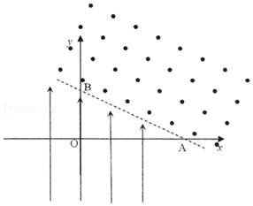

【分析】（1）粒子在磁场中做匀速圆周运动，根据几何关系求出轨迹半径，然后由t0＝菁优网-jyeooT及T＝菁优网-jyeoo求匀速圆周运动的速度，粒子在电场做初速度为零的匀加速直线运动由运动学公式求运动时间；

（2）粒子在磁场中由洛伦兹力提供向心力及在电场中，由动能定理联立解得磁感应强度的大小B。

【解答】（1）粒子在磁场做匀速圆周运动，如图所示：

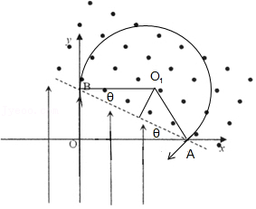

dAB＝2Rcos30°

粒子在磁场中的运动周期为T＝菁优网-jyeoo

粒子在磁场中的运动时间为t0＝菁优网-jyeooT＝菁优网-jyeooT

粒子在电场做初速度为零的匀加速直线运动，

菁优网-jyeoo＝dABsin30°

解得：t1＝菁优网-jyeoo

（2）在磁场，由牛顿第二定律，有

qv0B＝m菁优网-jyeoo

在电场，由动能定理，有

qEdABsin30°＝菁优网-jyeoo﹣0

解得：B＝菁优网-jyeoo菁优网-jyeoo

答：

（1）粒子由O运动到B的时间t1为菁优网-jyeoo；

（2）磁感应强度的大小B为菁优网-jyeoo菁优网-jyeoo。

【点评】粒子在电场中做初速度为零的匀加速直线运动，在磁场中做匀速圆周运动，由洛伦兹力提供向心力。关键是在磁场中运动，要根据几何关系求出轨迹半径。